|  |  |
| --- | --- |
|  | ***Institución:*** *Universidad Nacional de la Matanza*  ***Departamento:*** *Ingeniería e Investigaciones Tecnológicas*  ***Carrera:*** *Tecnicatura en Desarrollo Web*  ***Materia:*** *Diseño de Aplicaciones Web (2629)*  ***Comisión:*** *2017 - 2° Cuatrimestre (3966)*  ***Docentes:***  *Borgeat, Andrés G.*  *Conde, Sergio D.*  ***Integrantes:***  *Andreoli, Rodrigo - 38.425.148*  *Carreño, Fernando - 39.879.534*  *Carrizo, Nicolás - 35.202.562*  *Duarte, Luisa - 28.445.379* |



***Logística UML***

**TABLA DE CONTENIDOS**

1. **SITUACIÓN ACTUAL ..................................................................................................... 4**
2. **VISIÓN ........................................................................................................................ 4**
3. **ALINEACIÓN ESTRATÉGICA .......................................................................................... 4**
4. **RECURSOS ASOCIADOS ............................................................................................... 4**
   1. **HUMANOS ............................................................................................................................... 4**
   2. **MATERIALES ............................................................................................................................. 5**
5. **RESPONSABLES DEL PROYECTO ................................................................................... 5**
6. **USUARIOS ................................................................................................................... 5**
7. **SOLUCIÓN ................................................................................................................... 6**
8. **CONSIDERACIONES TECNOLÓGICAS ............................................................................ 6**
9. **EVALUACIÓN INICIAL DE RIESGOS ............................................................................... 7**
10. **MEDIDAS DE SEGURIDAD A TENER EN CUENTA ........................................................... 7**
11. **BENEFICIOS PARA EL NEGOCIO .................................................................................... 7**
12. **DIAGRAMA DE ESTRUCTURA ....................................................................................... 8**
13. **CRONOGRAMA DE CUMPLIMIENTO ............................................................................ 8**
14. **DESCRIPCIÓN GENERAL DEL SISTEMA .......................................................................... 8**
15. **DESCRIPCIÓN DE FUNCIONALIDADES .......................................................................... 8**
16. **DIAGRAMA DE CASOS DE USO ................................................................................... 10**
17. **DIAGRAMA DE CLASES ............................................................................................... 11**
18. **DIAGRAMA DE GANTT ............................................................................................... 12**
19. **VISTAS ....................................................................................................................... 13**
    1. **USUARIO ................................................................................................................................ 13**
    2. **SUPERVISOR ........................................................................................................................... 14**
    3. **ADMINISTRADOR .................................................................................................................... 25**
    4. **CHOFER ................................................................................................................................... 33**
    5. **CLIENTE ................................................................................................................................... 36**
20. **CASOS DE USO Y DIAGRAMAS DE SECUENCIA ............................................................ 41**
    1. **LOGIN USUARIO...................................................................................................................... 41**
    2. **REGISTRAR USUARIO .............................................................................................................. 43**
    3. **MODIFICAR USUARIO .............................................................................................................. 45**
    4. **ELIMINAR USUARIO ................................................................................................................ 47**
    5. **REGISTRAR FLOTA ................................................................................................................... 49**
    6. **MODIFICAR FLOTA .................................................................................................................. 51**
    7. **ELIMINAR FLOTA ..................................................................................................................... 53**
    8. **PEDIR VIAJE ............................................................................................................................. 55**
    9. **REGISTRAR VIAJE .................................................................................................................... 57**
    10. **CONFIRMAR VIAJE .................................................................................................................. 59**
    11. **ASIGNAR VIAJE ........................................................................................................................ 61**
    12. **CONSULTAR ESTADO DEL VIAJE ............................................................................................... 63**
    13. **ELIMINAR VIAJE ...................................................................................................................... 65**
    14. **LOGIN CLIENTE ........................................................................................................................ 67**
    15. **REGISTRAR CLIENTE ................................................................................................................ 69**
    16. **ACTUALIZAR REPORTE ............................................................................................................ 71**
    17. **IMPRIMIR REPORTE ................................................................................................................ 73**
    18. **FIRMAR RECIBO ...................................................................................................................... 75**
    19. **COBRAR SERVICIO ................................................................................................................... 77**

**Control de versiones**

|  |  |  |  |
| --- | --- | --- | --- |
| **Identificación del Documento** | |  | |
| **Tipo** | Trabajo Práctico Integrador | | |
| **Documento** | TP Final - Logística.docx | | |
| **Control de Versiones** | |  | |
| **Versión** | **Fecha** | | **Motivo** |
| 1.0 | 14/09/2017 | | +Descripción general del sistema  +Descripción de funcionalidades |
| 1.1 | 20/09/2017 | | +Primer formato formal  +Vistas *Usuario  +Vistas *Supervisor  +Índice |
| 1.2 | 04/10/2017 | | +Diagrama de Casos de uso  +B *Caso de uso |
| 1.3 | 11/10/2017 | | +Segundo formato formal  +Tabla de Contenidos  -Índice  +Logo |
| 1.4 | 14/10/2017 | | +Diagrama de clases  +CLIENTE *Diagrama de Casos de uso  +Vistas *Administrador  +Vistas *Chofer  +Vistas *Cliente |
| 1.5 | 18/10/2017 | | +Incisos I a XIII *Documento visión  +A *Caso de uso  +C **~** G *Caso de uso |
| 1.6 | 26/10/2017 | | +Vistas *Cliente  +G **~** R *Caso de uso  +Login y Registro Cliente *Diagrama de Casos de Uso |
| 1.7 | 31/10/2017 | | +A **~** R *Diagrama de secuencia  +Diagrama de Gantt |
| 1.8 | 1/11/2017 | | +S *Caso de uso  +S *Diagrama de secuencia  +Cobrar Servicio Admin *Diagrama de caso de uso  +S *Diagrama de clases |

1. **Situación actual**

Se desea digitalizar el sistema de control de los viajes, además de una base de datos en la que podamos almacenar los datos de todos nuestros empleados, nuestra flota, y los viajes realizados.

Este proyecto surge de la necesidad de eliminar el método obsoleto de almacenar documentos físicos que son propensos a ser extraviados, dañados, etc. Y a su vez, contar con herramientas que nos permitan efectuar controles, reportes y estadísticas más fácilmente.

Además queremos proporcionarles a los clientes un nuevo nivel de seguridad al saber que pueden seguir en tiempo real el servicio que contrataron.

1. **Visión**

Se busca que el producto sea una aplicación para las tablets que se repartirán en cada camión para ser usadas por los choferes, y la aplicación web para ser usada por empleados en la oficina central o clientes que deseen contratar nuestro servicio.

1. **Alineación estratégica**

Reducir la pérdida de datos.

Aumentar el control de la información y del servicio provisto.

Subir las ventas mediante una mejor imagen de la empresa, conseguida a través del respaldo de la tecnología aplicada.

1. **Recursos Asociados**

|  |  |  |  |  |
| --- | --- | --- | --- | --- |
| 1. **Humanos** | |  | |  |
| **Rol** | **Cantidad** | | **Dedicación** | **Esfuerzo** |
| Analista Funcional | 1 | | Part Time (4h/día) | 5 días hábiles |
| Programador | 2 | | Full Time (8h/día) | 35 días hábiles |
| Diseñador Gráfico | 1 | | Full Time (8h/día) | 10 días hábiles |
| Quality Tester | 1 | | Full Time (8h/día) | 10 días hábiles |

|  |  |  |  |  |
| --- | --- | --- | --- | --- |
| 1. **Materiales** | |  | |  |
| **Concepto** | **Cantidad** | | **Descripción** | **Costo Total** |
| Equipamiento | 1 | | HP Proliant Dl380 G7 Xeon Quad Core 2.13ghz 12gb Ram | $30000.- |
| 1 | | Impresora Laser B/N Brother HL-1200 | $1900.- |
| 1 | | Impresora Laser B/N Samsung SL-M2020W | $2100.- |
| 4 | | Dell 3052 Pc 19.5 Pentium J3710 500gb 4gb W10 | $42000.- |
| 8 | | Tablet Samsung Tab E SM-T113 | $20800.- |
| 8 | | Huawei E5377 | $8000.- |
| Patentes | 1 | | Registro Dominio “.com.ar” | $270.- |
| 1 | | Mantenimiento Dominio “.com.ar” | $270.- /mes |
| 1 | | Certificado “SSL” | $466.33 /año |
| 1 | | Plan Movistar 20 gb WiFi Móvil 4g | $800.- /mes |
| Base de Datos | 1 | | Oracle Database 12c Enterprise Edition | $14300.- |

1. **Responsables del proyecto**

|  |  |  |  |
| --- | --- | --- | --- |
| Responsable por Gerencia de Sistemas de Información | Lider de Proyecto | | Krause, Sebastian |
| Responsable Primario | Analista Funcional | | Sarkozy, Samantha |
| Responsable Secundario | Programador | | Echevarría, Joaquín |
| Responsable Secundario | Programador | | Ackermann, Matías |
| Responsable Secundario | Diseñador Gráfico | | Corna, Gabriela |
| Responsable Secundario | Quality Tester | | Viteri, Germán |

1. **Usuarios**

**Perfil demográfico:**

* Sexo: Indistinto.
* Edad: Mayor de 18.
* Ocupación: Indistinto.
* Nacionalidad: Indistinto.
* N.S.E. (Nivel Socio - Económico): C3 o superior[1].
* Nivel académico: Indistinto.
* Lugar de residencia: Argentina, Chile, Perú, Bolivia, Brasil, Paraguay, Uruguay.

**Perfil psicográfico:**

Indistinto.

**Consumidor-decisor-comprador:**

El cliente es consumidor, decisor y comprador al mismo tiempo. El tipo de consumo que ejerce sobre nuestro servicio es por mudanza, compra on-line o envío por correo.

**Hábito de consumo:**

El cliente no necesita conocimientos o habilidades técnicas especiales, pero debe hablar español.

En caso de tener discapacidad visual no podrá acceder a la WEB, pero podrá comunicarse por teléfono.

El tipo de computadora y browser que usa es indistinto dado que el aplicativo no tiene problemas de compatibilidad.

1. **Solución**

**Lógico/Funcional:**

Detallada en los incisos XIV y XV.

**Financiera[2]:**

* Monto a solicitar: $162500.-
* Monto a acreditar: $150703.-
* Cuota promedio: $18118.-
* Plazo: 12 meses.
* Tasa Nominal Anual (TNA): 41.5%.
* Costo Financiero Total s/IVA: 83.28%.
* Costo Financiero Total c/IVA: 107.71%.
* Comisión uso de plataforma: $11798.-

**Temporal:**

Se espera que el proyecto tome 2 meses y 20 días en desarrollarse y se encuentre aplicado y funcional para el tercer mes.

1. **Consideraciones tecnológicas**

El proyecto debe ser desarrollado en plataforma Web utilizando tecnología HTML, PHP(Laravel), JavaScript(JQuery), CSS(BootStrap) y SQL(Oracle). Dado que se desea un aplicativo móvil para los empleados, se agrega la tecnología Android sin necesidad de compatibilidad para iOS. Se desea que tenga un nivel de acceso diferente por cada rol de los empleados actuales (Supervisor, Administrador y Chofer).

Se debe tener en cuenta la necesidad de comprar el equipamiento necesario para que funcione sin restringir su performance. Un servidor que mantenga la web, el aplicativo móvil y el motor de base de datos, cuatro computadoras de escritorio para la oficina central y por lo menos ocho tabletas android con su respectivo modem WiFi Móvil 4g, una para cada camión presente en nuestra flota actual.

Por último se debe registrar y mantener el dominio web con certificado de seguridad dado que manejará datos sensibles de nuestros clientes.

1. **Evaluación inicial de riesgos**

|  |  |  |  |  |  |
| --- | --- | --- | --- | --- | --- |
| **Número** | **Riesgo** | | **Impacto** | **Probabilidad de Ocurrencia** | **Acción a tomar** |
| 1 | Incompatibilidad con la versión del navegador del cliente. | | Alto | Alta | Sugerir actualización del navegador. |
| 2 | Incompatibilidad con la versión del navegador del empleado. | | Bajo | Alta | Actualizar navegador. |
| 3 | Requerimiento no comprendido. | | Medio | Baja | Consulta con el cliente. |
| 4 | Fallas en el software utilizado. | | Medio | Baja | Ubicar y solucionar la falla. |
| 5 | Daño y/o fallas de Hardware. | | Alto | Medio | Cambiar o reparar el Hardware afectado. |

1. **Medidas de seguridad a tener en cuenta**

Utilizar un sistema de gestión de versiones (GIT) para poder expandir el sistema o corregir fallas.

1. **Beneficios para el negocio**

**Costos:**

* Financiero: Pedir un crédito por $150000.-
* Personal: Se necesitará capacitar a los empleados para utilizar el software.

**Beneficios para la empresa:**

* Personal: Se podrá reducir la cantidad de empleados administrativos gracias a las herramientas de manejo de datos digitales.
* Espacio físico: Se reducirá la cantidad de documentos físicos necesarios.
* Respaldo: Incrementará la seguridad y longevidad de la documentación mediante su digitalización.
* Control: Se va a poseer más control sobre los empleados, la flota y los viajes realizados.
* Registro histórico: La base de datos nos provee la capacidad de analizar datos históricos.
* Costo: El costo de los viajes se ve reducido gracias al seguimiento de la flota, dado que se evitan desvíos innecesarios o no fundamentados.
  + También disminuyen las operaciones manuales, el procesamiento de las operaciones y multas por falta de documentación en auditorías.
* Ganancias: Se estima que aumenten las ganancias y ventas gracias a la mejora en imagen de la empresa.

**Beneficios para el cliente:**

* Seguridad: Los datos sensibles requeridos se encuentran asegurados.
* Seguimiento: Los clientes pueden hacer un seguimiento en tiempo real del servicio solicitado.
* Respaldo: El presupuesto recibido por los clientes se encuentra digitalizado y almacenado en la base de datos, reduciendo su capacidad de ser alterado.

1. **Diagrama de estructura**

Detallado en el inciso XX.

1. **Cronograma de cumplimiento**

Detallado en el inciso XIX.

1. **Descripción general del sistema**

Una empresa de logística necesita un sistema informático para controlar su flota de vehículos. El control de los distintos viajes por todo el país y a países limítrofes es muy importante para ella, sobre todo en lo que respecta a su costo y seguimiento para darle seguridad a su clientela.

Se desea que el sistema permita al menos tres niveles de acceso:

* El chofer que utilizará el sistema para actualizar los datos durante el viaje.
* El administrador que realizará las tareas de carga y consulta de los datos en las oficinas centrales.
* El supervisor, encargado de administrar el sistema y realizar la carga de vehículos de la flota y usuarios con sus respectivos roles.

1. **Descripción de funcionalidades**

El sistema debe proveer como mínimo las siguientes funcionalidades:

* Controlar la seguridad del sistema: ABM de usuarios, niveles de acceso, manejo y encriptación de contraseñas y permisos.
* Administración de la flota: ABM de vehículos.
* Administración de viajes: ABM de viajes.
* Administración de reportes: ABM de reportes.
* Seguimiento de los vehículos en viaje.

De cada usuario se registra:

* Dni.
* Password.
* Nombre y Apellido.
* Fecha de Nacimiento.
* Nacionalidad.
* Domicilio.
* Estado Civil.
* Licencia de conducir (Si es chofer).

De cada vehículo se registra:

* Patente.
* Marca.
* Modelo.
* Año de fabricación.
* Número de chasis (Si es camión).
* Número de motor (Si es camión).
* Kilometraje (Si es camión).
* Seguro (Si es camión).
* Service (Si es camión).
* Capacidad de carga (Si es acoplado).
* Largo (Si es acoplado).
* Cantidad de ruedas (Si es acoplado).

De cada viaje se registra:

* Origen.
* Destino.
* Estado.
* Cantidad de carga.
* Tipo de carga.
* Tiempo estimado de viaje.
* Kilometraje estimado de viaje.
* Gasto de combustible estimado.
* Costo estimado.
* Fecha y hora de inicio.
* Fecha y hora de entrega.
* Fecha y hora de fin.

De cada reporte se registra:

* Latitud.
* Longitud.
* Fecha y hora.
* Estado del viaje.

En un viaje determinado realizado por un vehículo pueden ir uno o dos choferes, y el vehículo puede ir acompañado o no por un acoplado.

Habrá tres niveles de acceso dependiendo del tipo de usuario (Supervisor, Administrador, Chofer).

Habrá dos tipos de vehículo, camión y acoplado.

Habrá cuatro estados básicos para un viaje, presupuestado, confirmado, en proceso y finalizado. A su vez, habrá diversos estados en los múltiples reportes por viaje, demorado, desviado, accidentado, a tiempo, en camino, regresando, etc.

El cliente puede registrarse en nuestro sistema, y tras loguearse pedir presupuestos para viajes, aceptar los presupuestos para que se inicie el viaje y realizar el seguimiento de los viajes que le correspondan en tránsito.

Del cliente se registrará:

* Dni.
* Nombre y Apellido.
* Teléfono.
* E-mail.
* Tarjeta de Crédito.
* Segundo receptor.

1. **Diagrama de casos de uso**

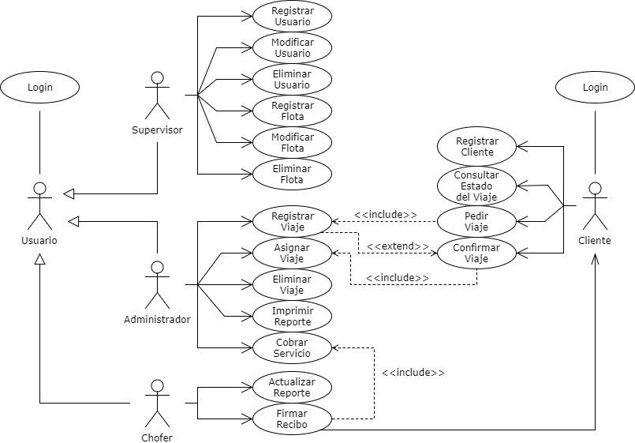

1. **Diagrama de clases**

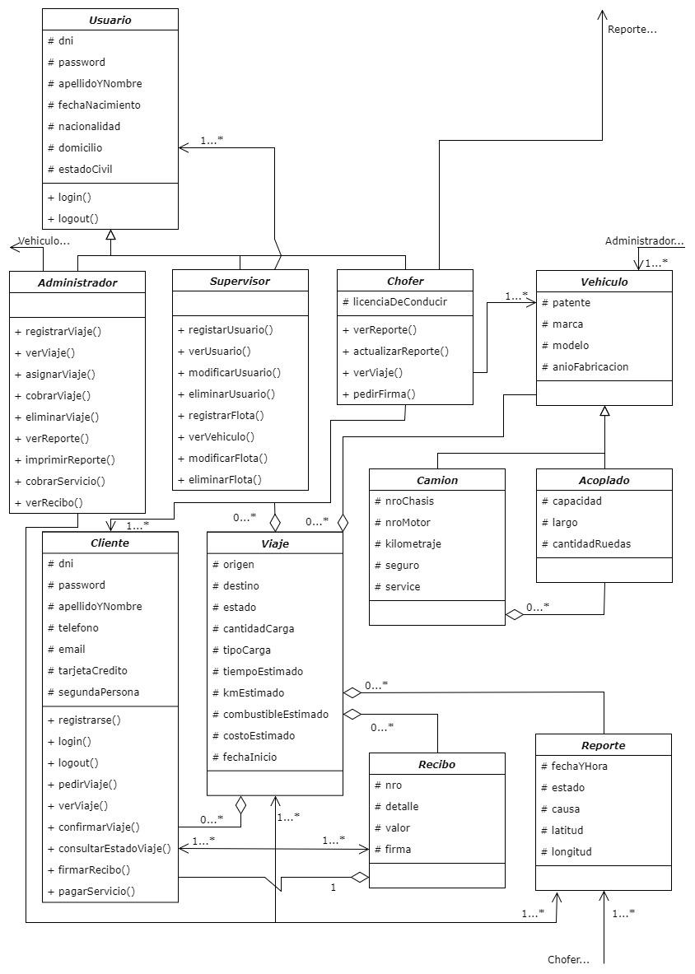

1. **Diagrama de Gantt**

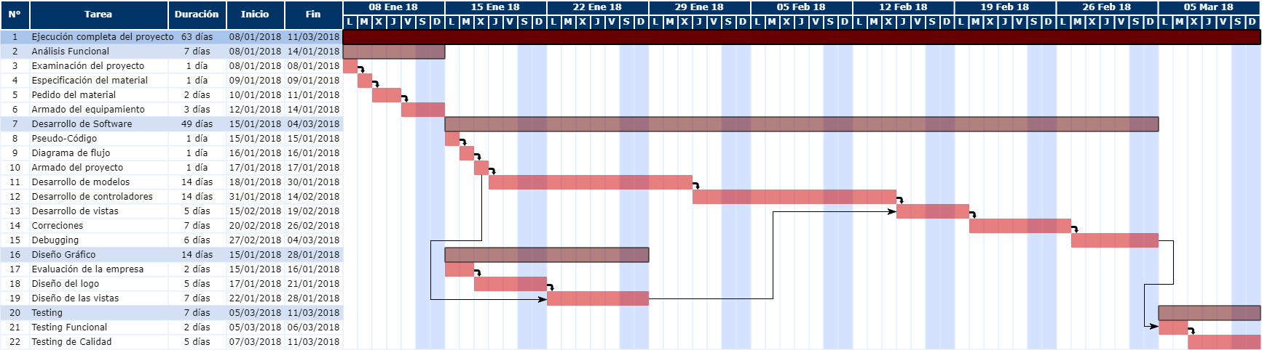

1. **Vistas**

|  |
| --- |
| 1. **USUARIO** |

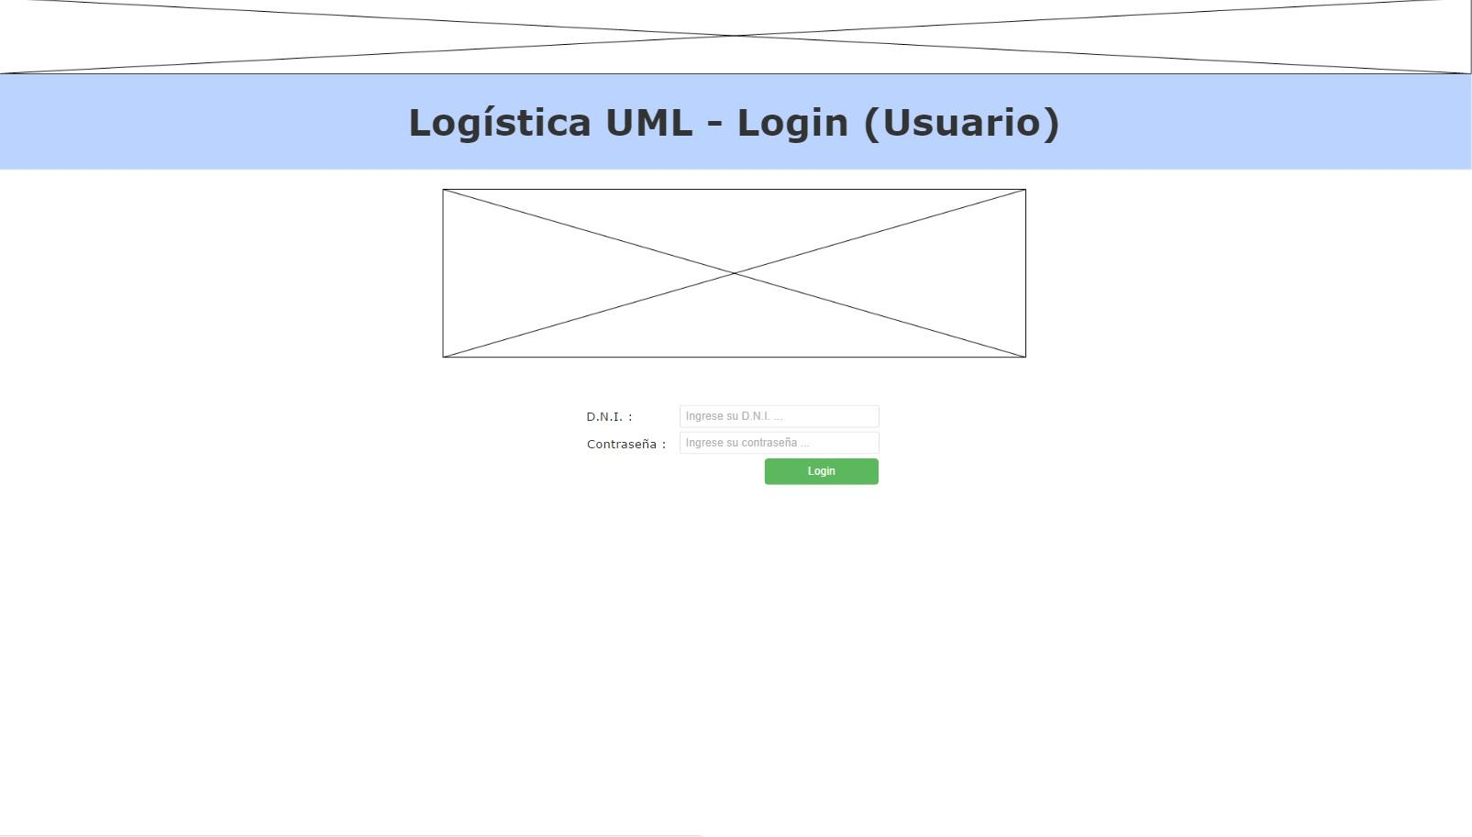

|  |
| --- |
| 1. **SUPERVISOR** |

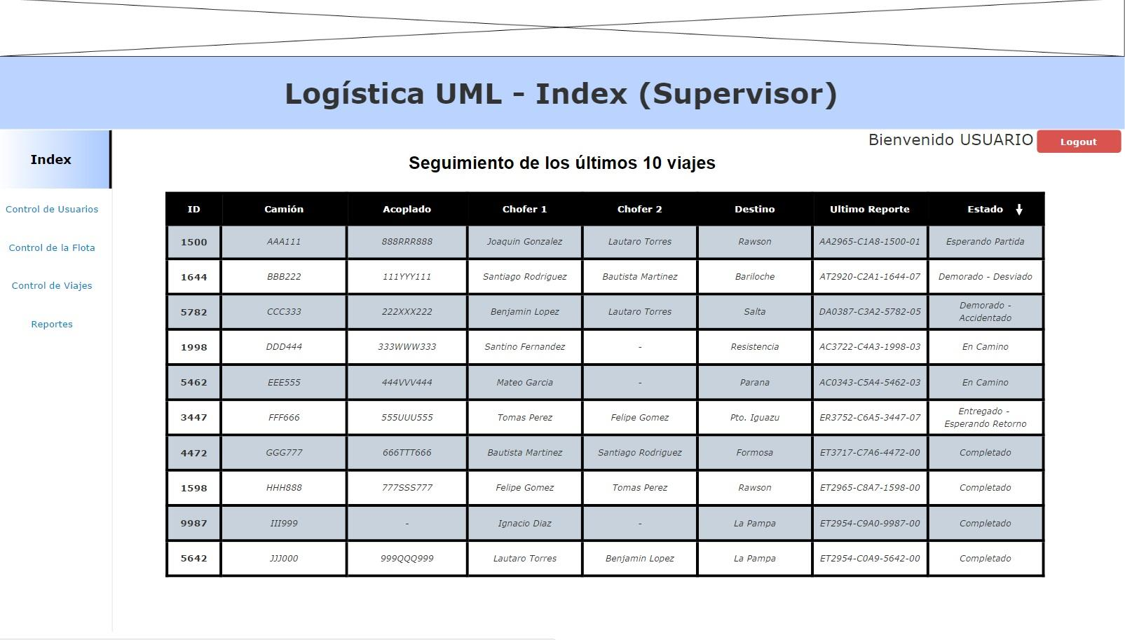

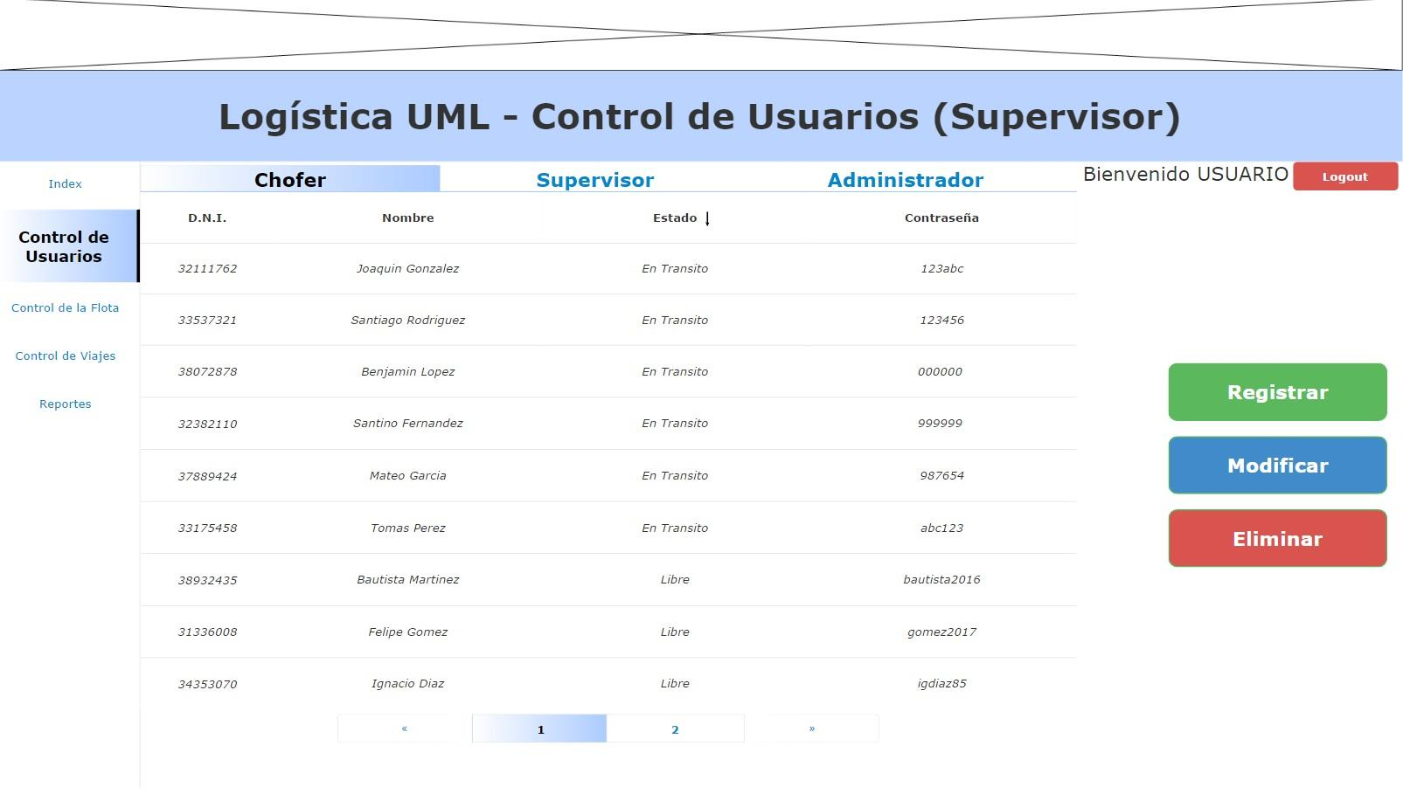

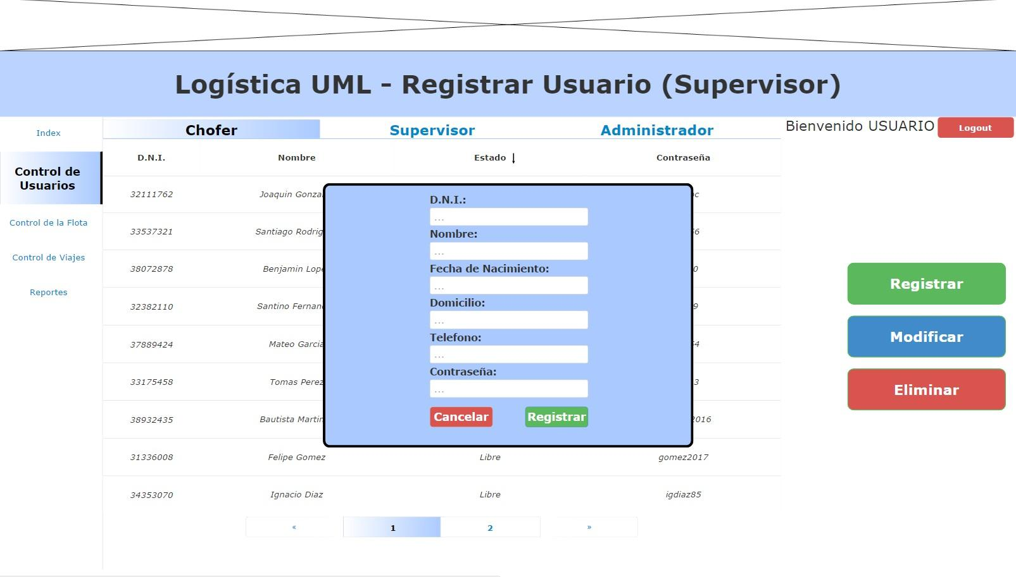

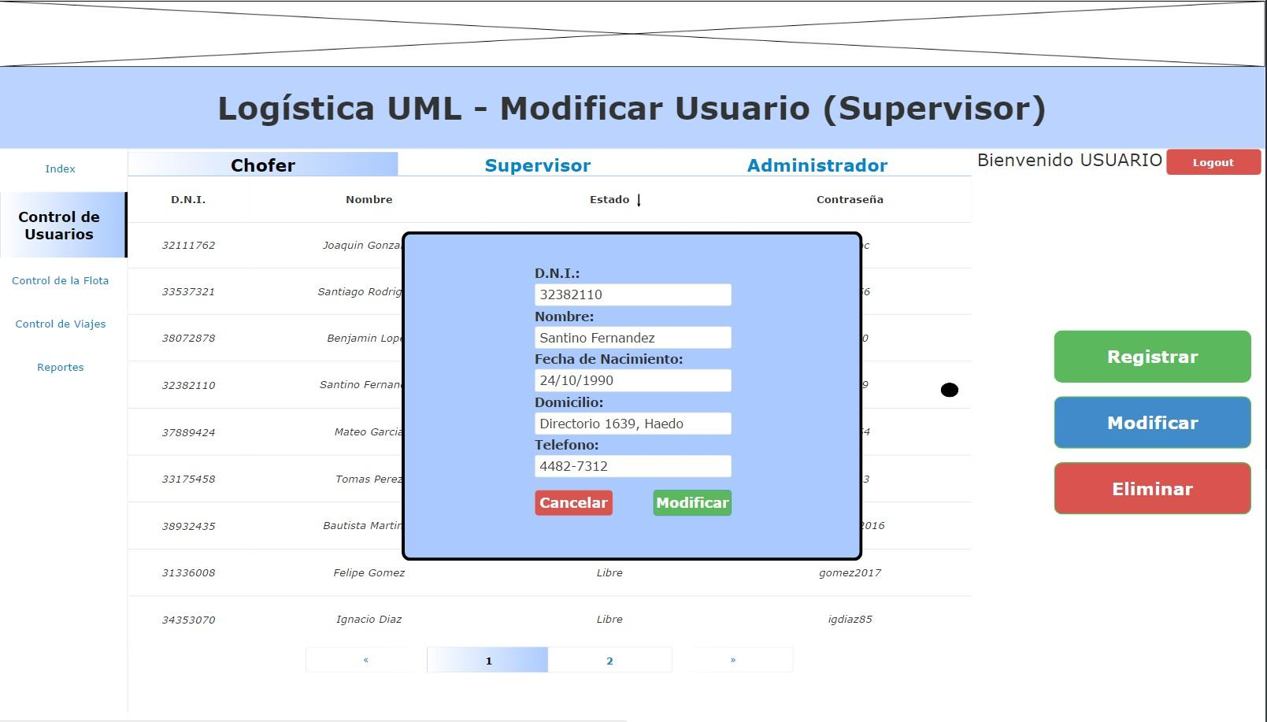

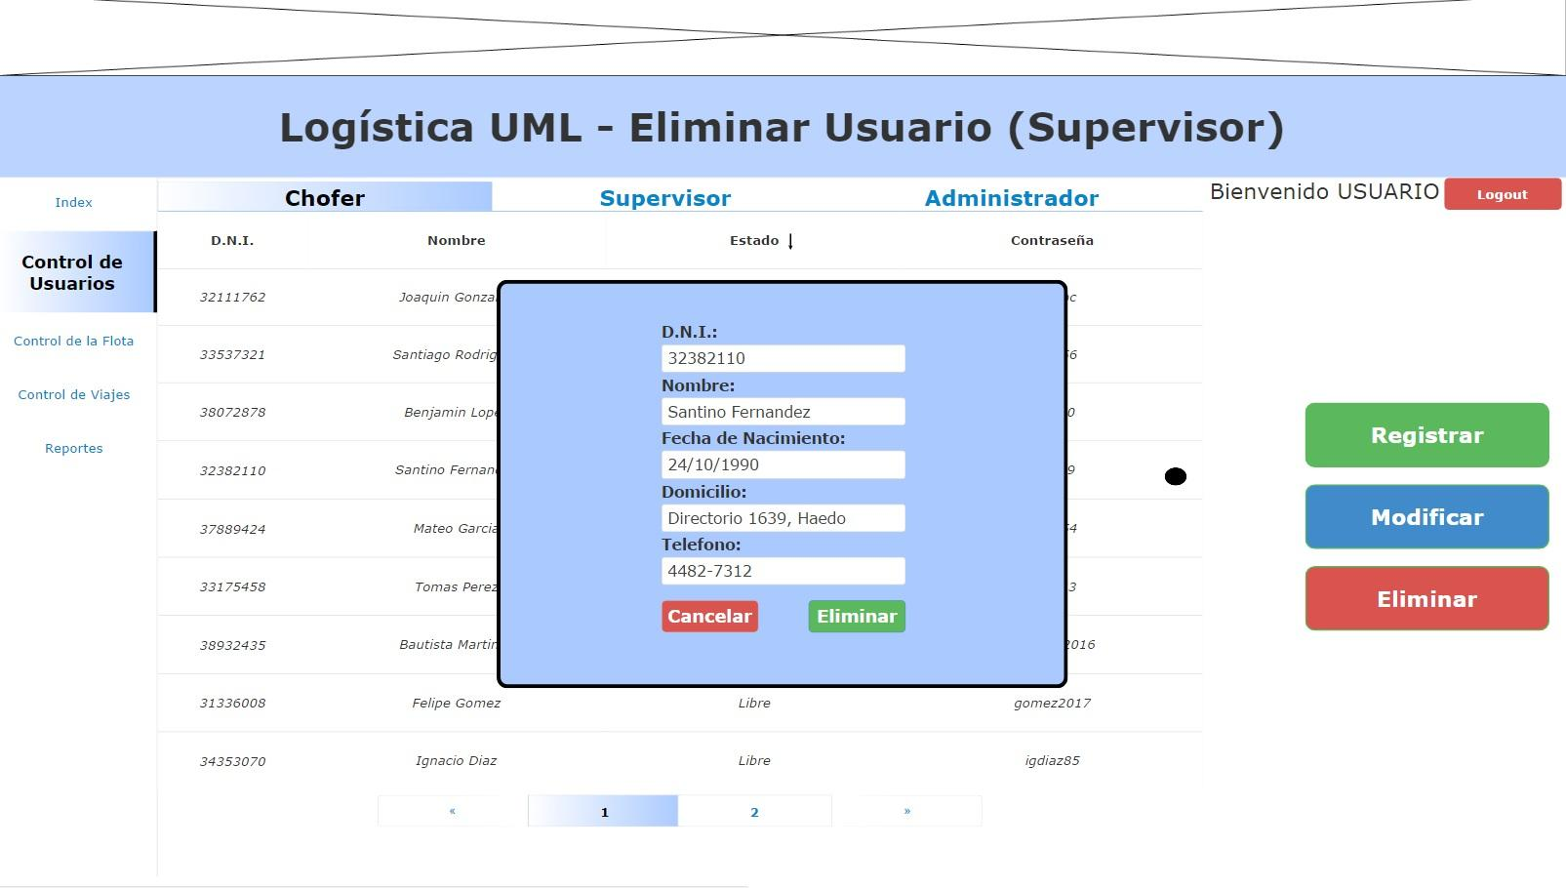

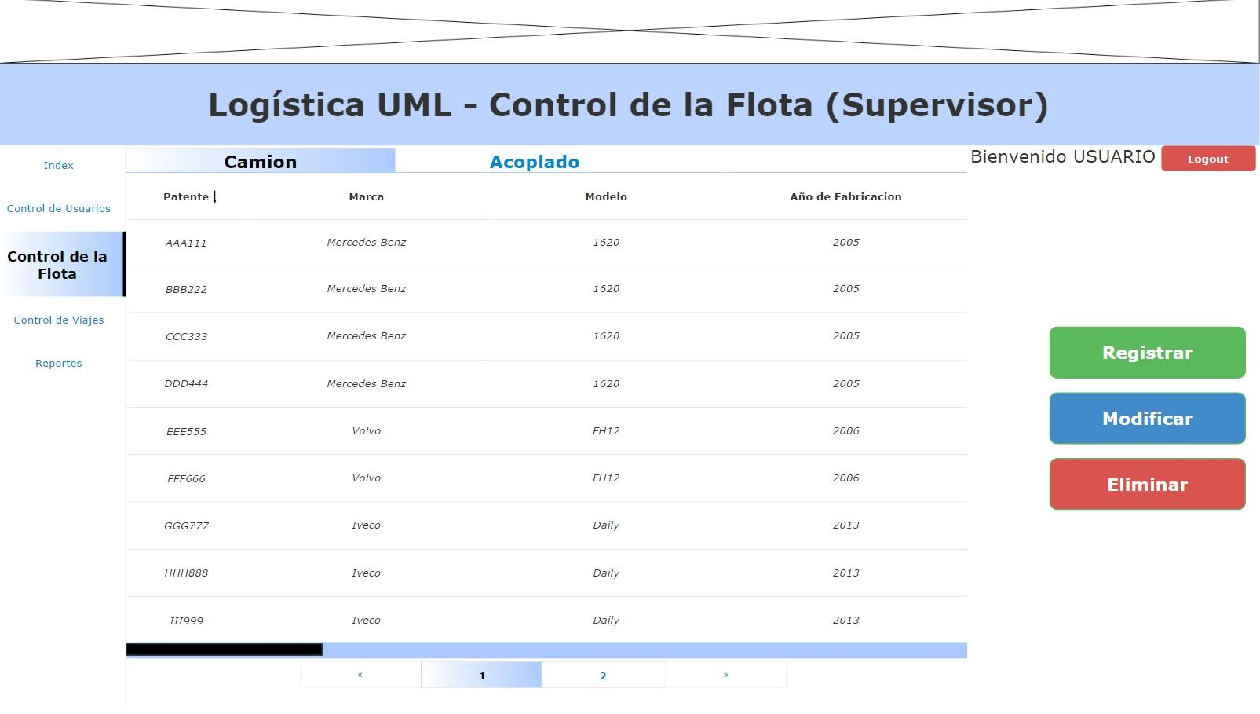

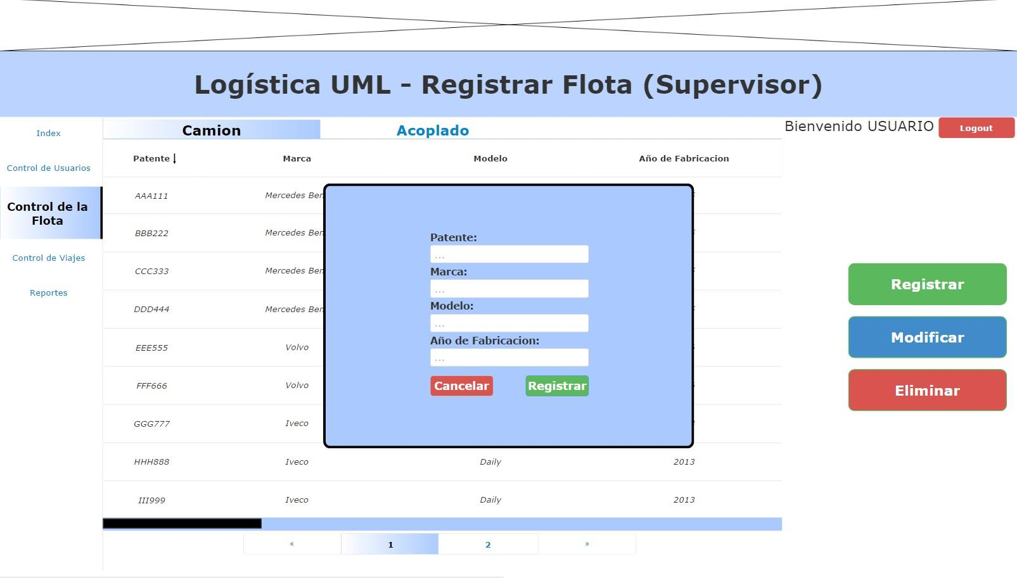

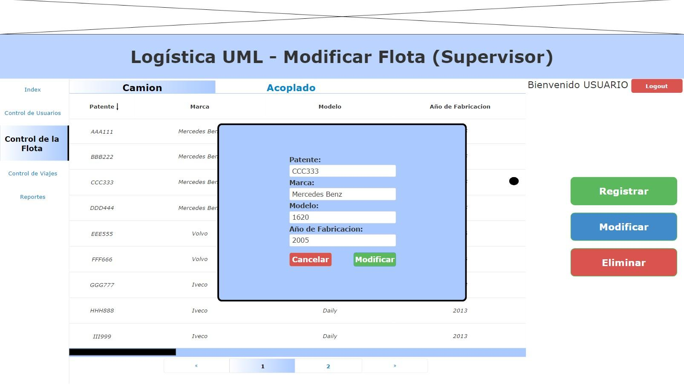

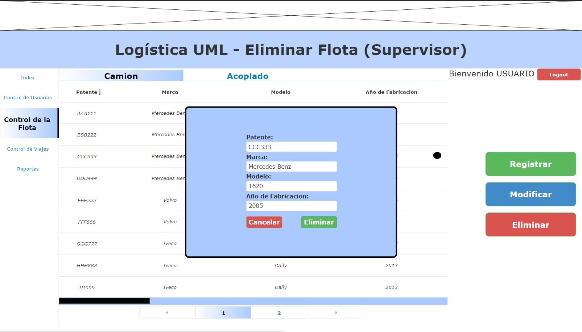

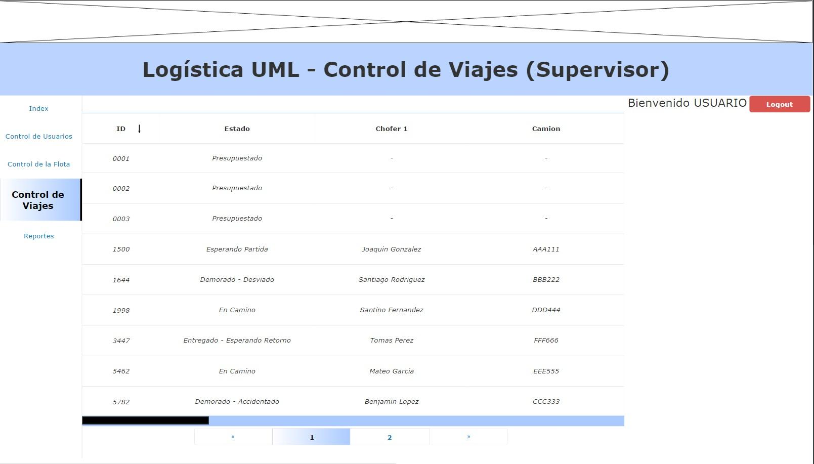

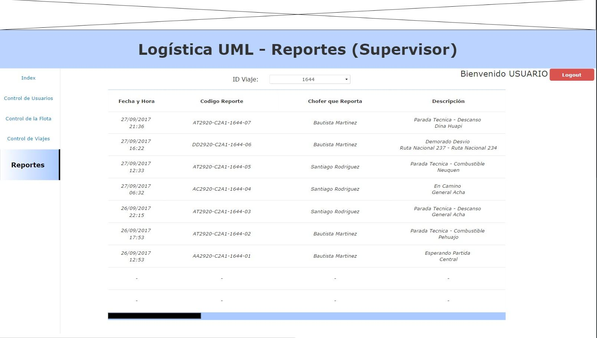

|  |
| --- |
| 1. **ADMINISTRADOR** |

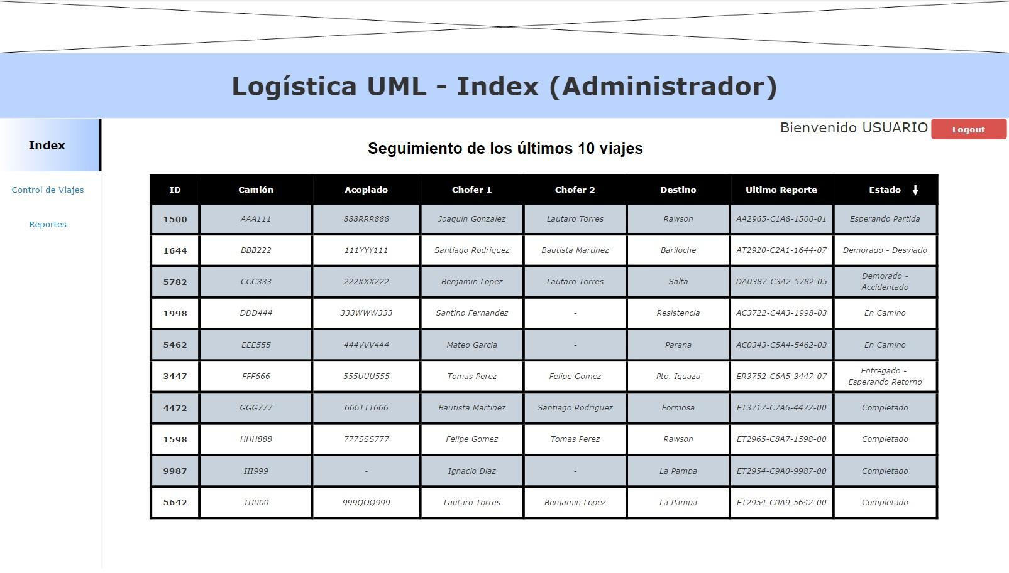

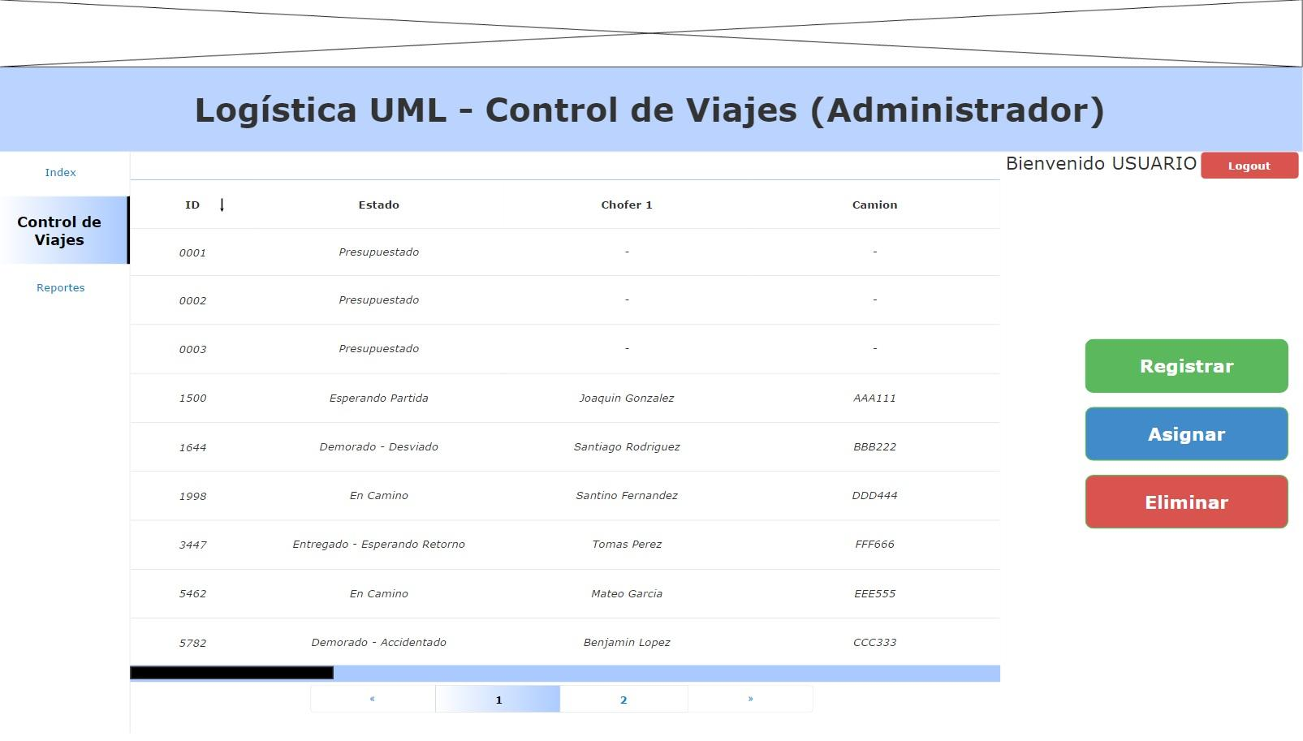

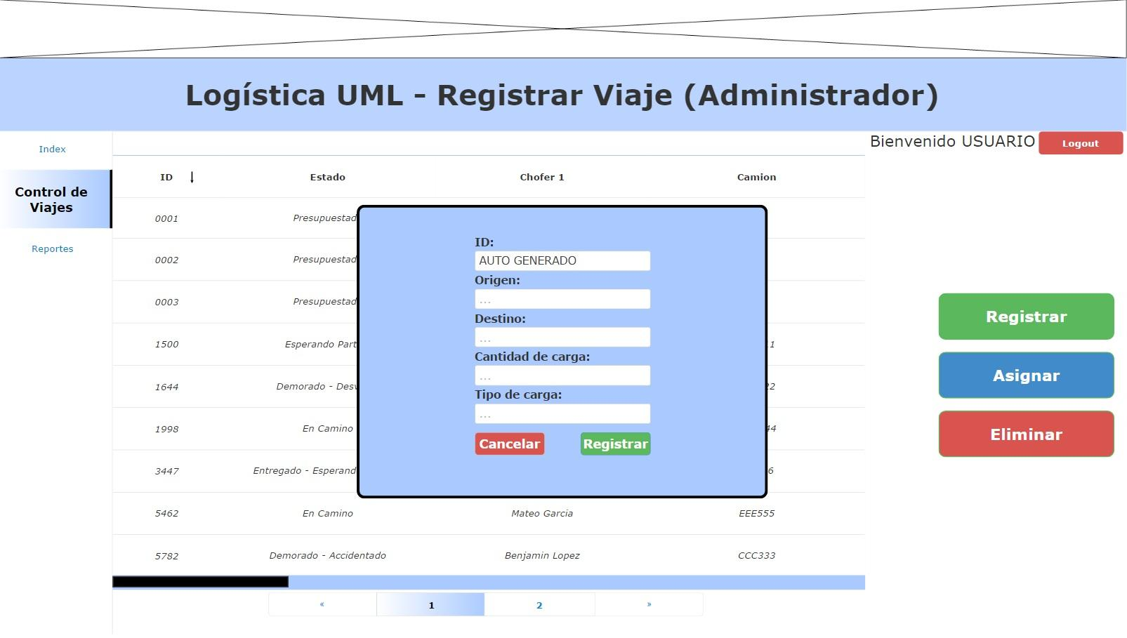

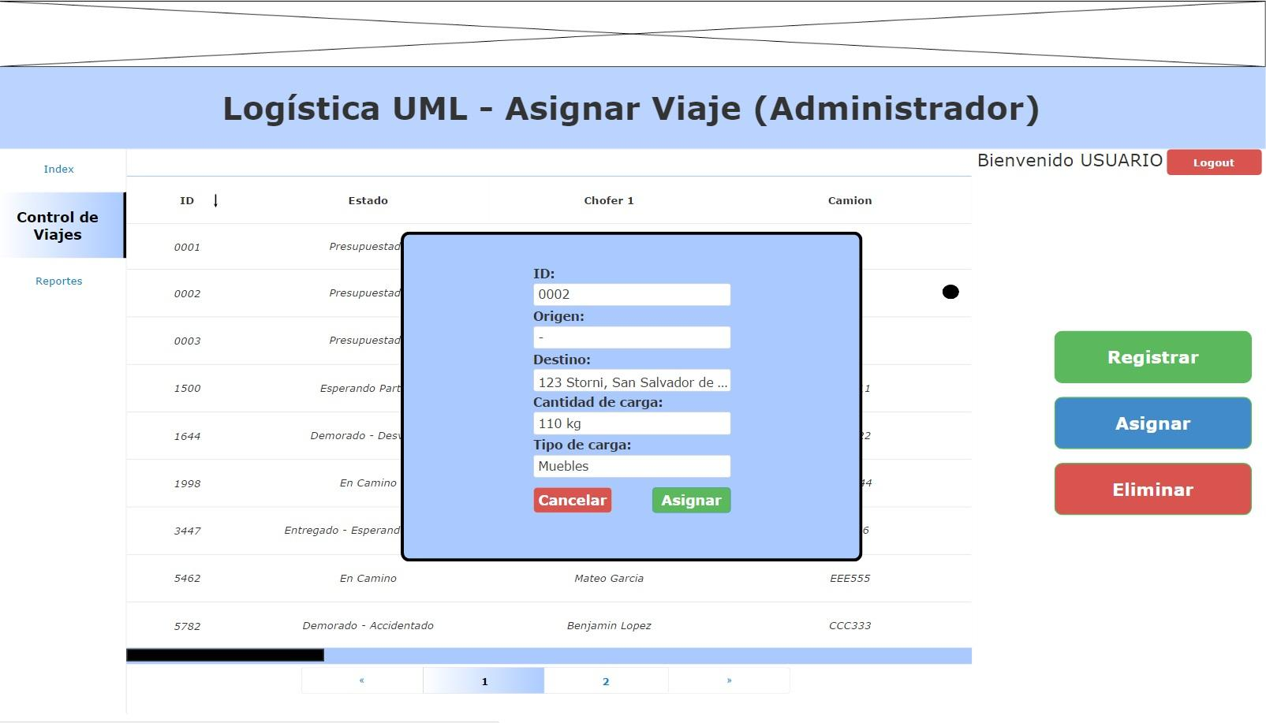

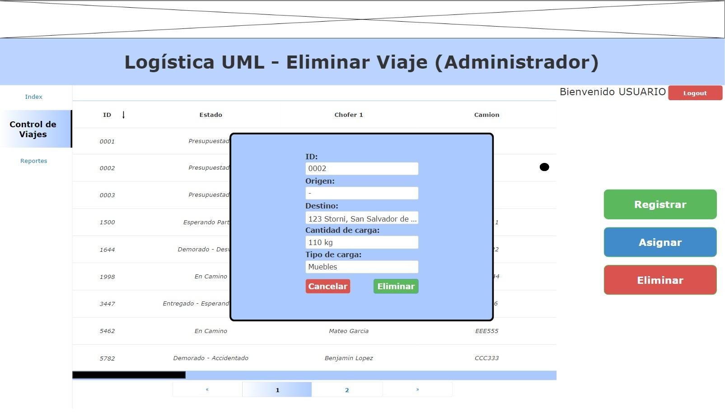

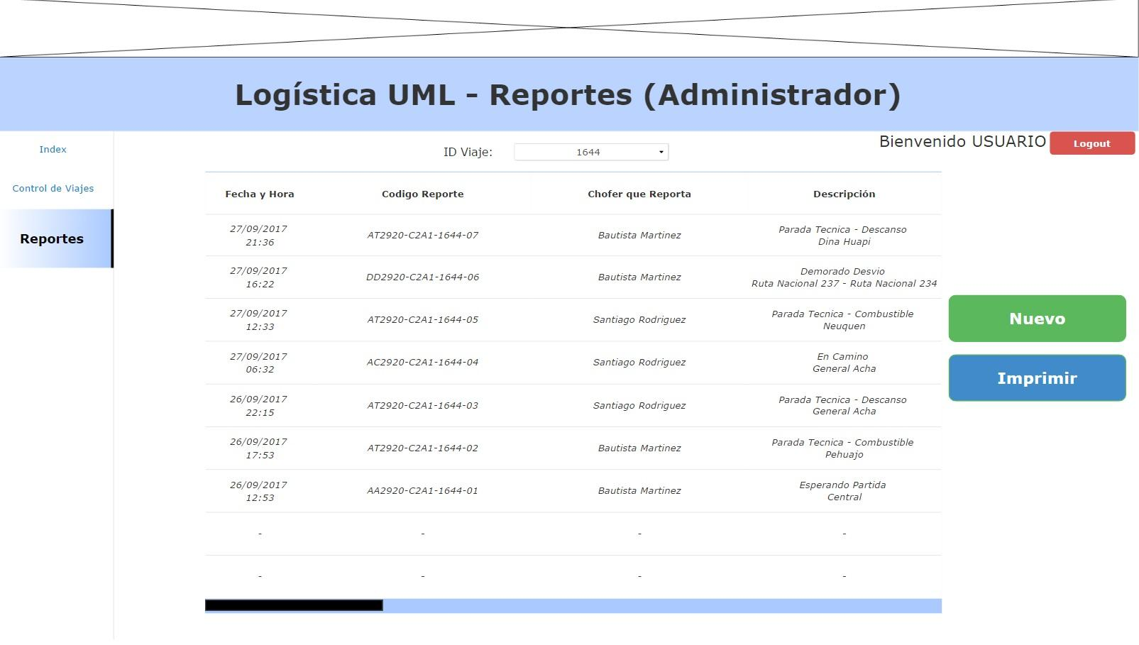

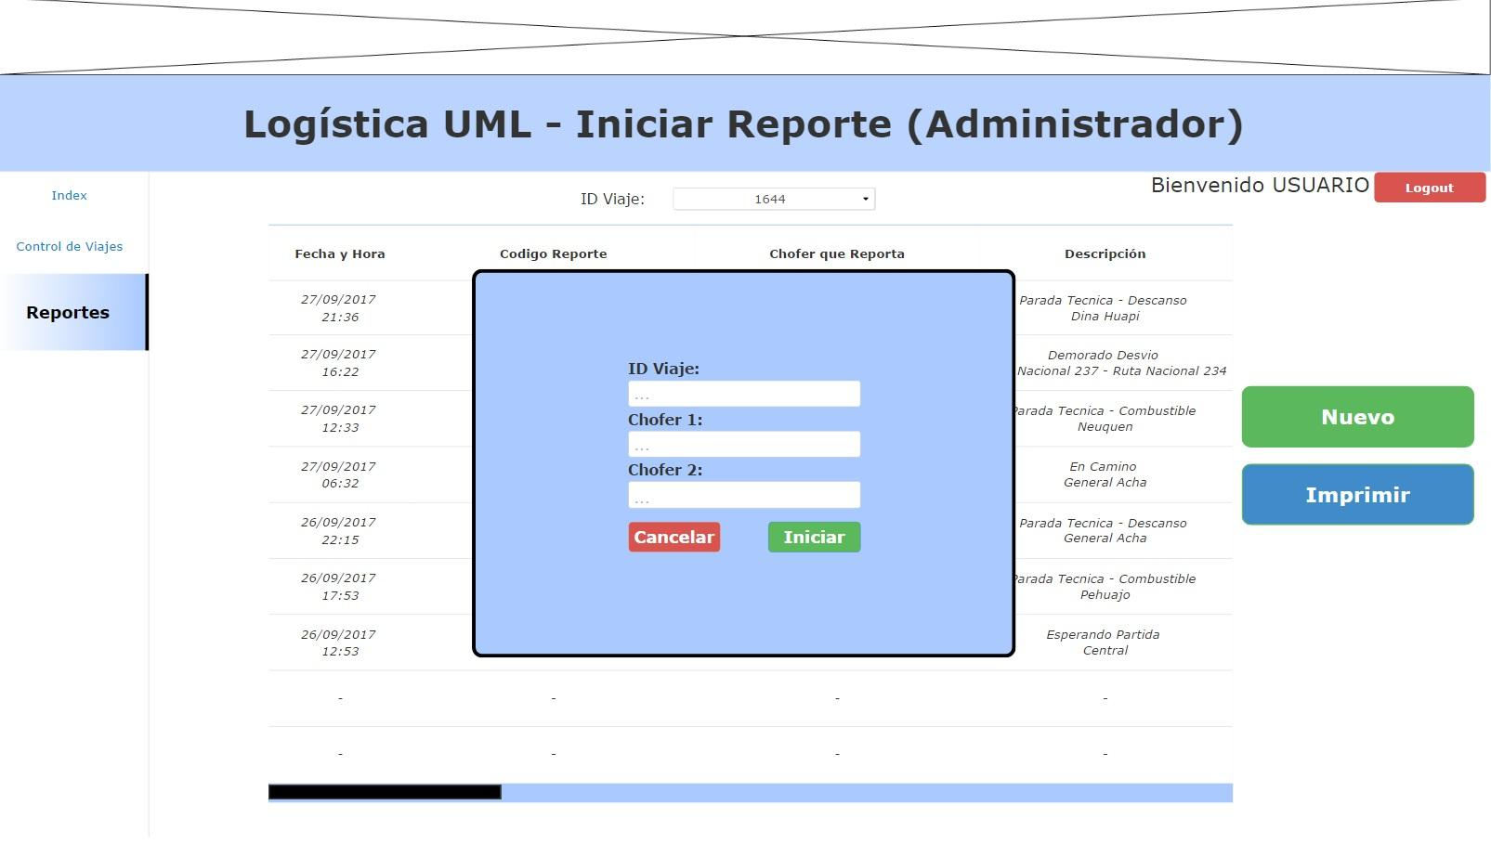

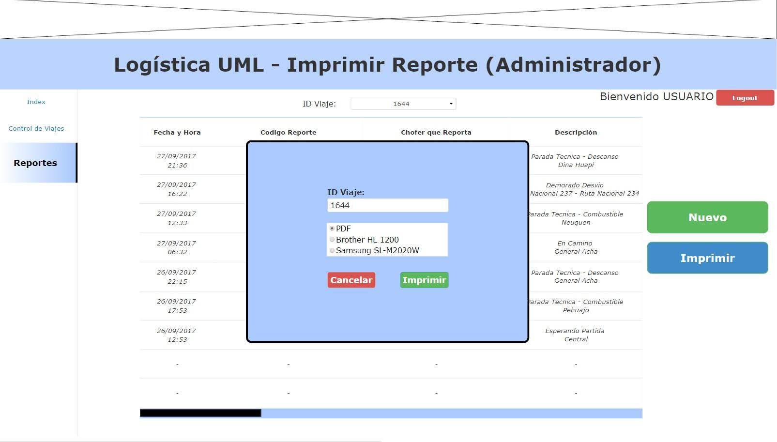

|  |
| --- |
| 1. **CHOFER** |

# 

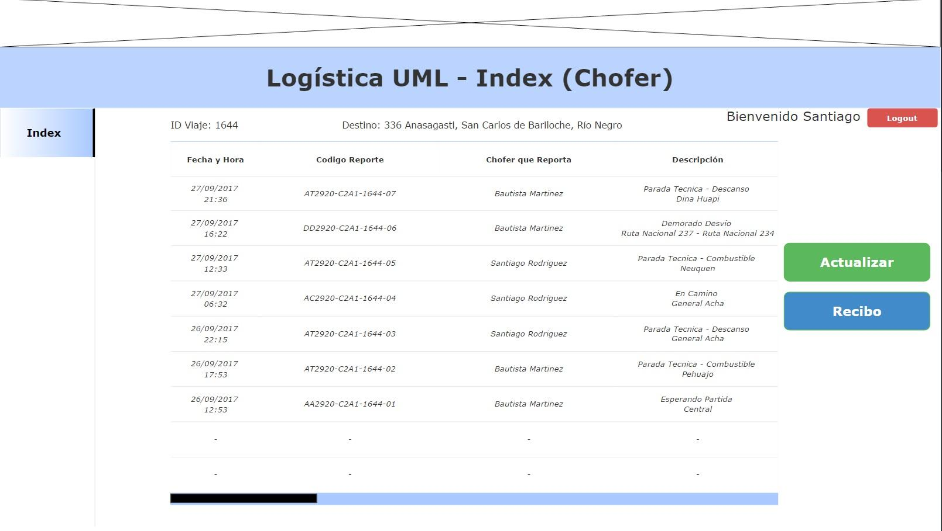

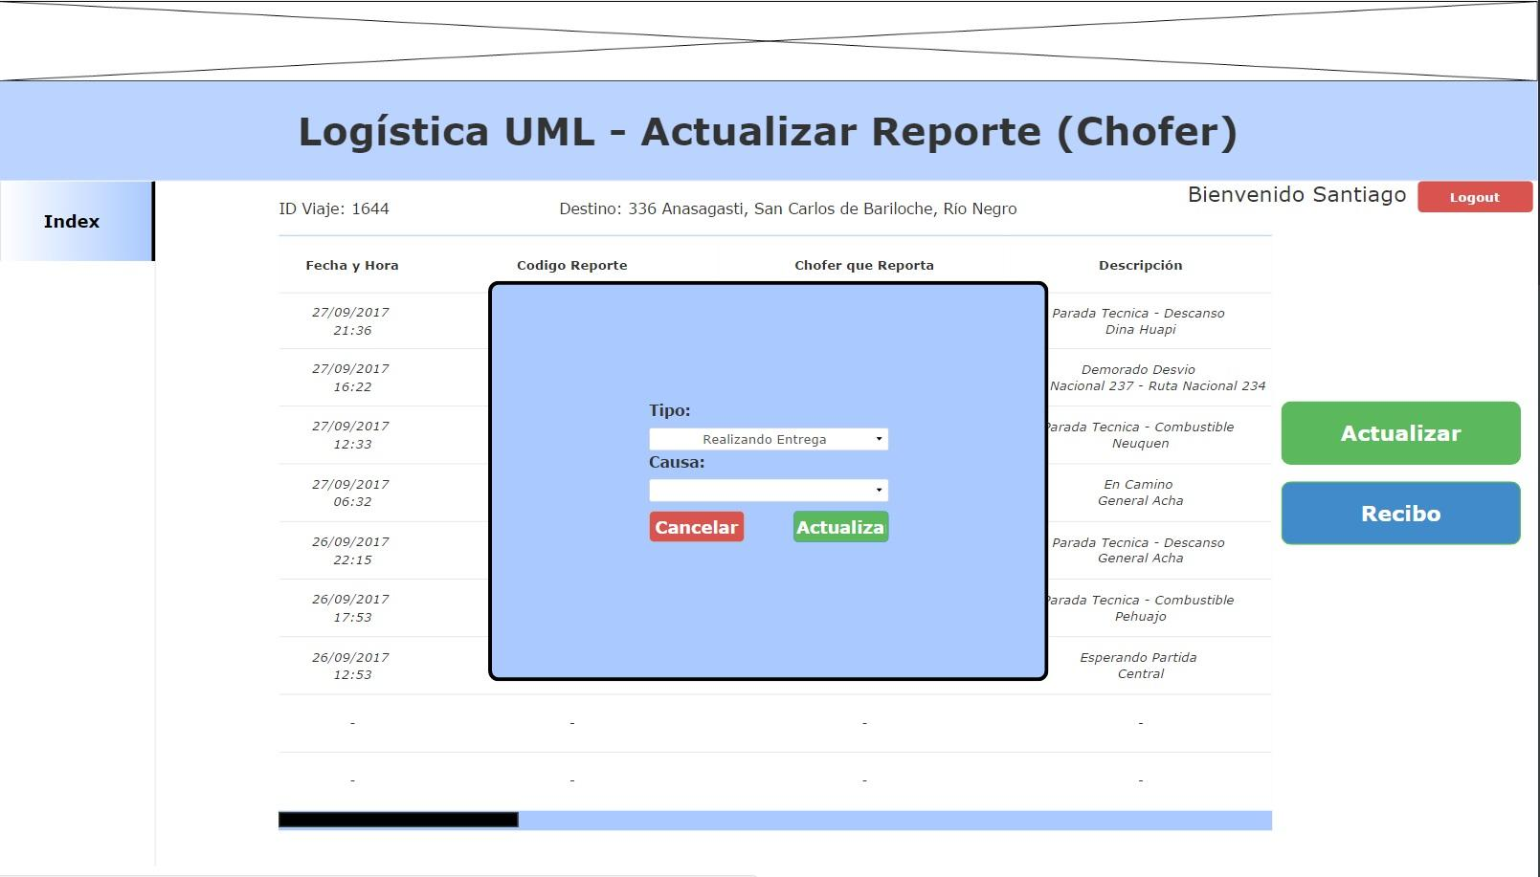

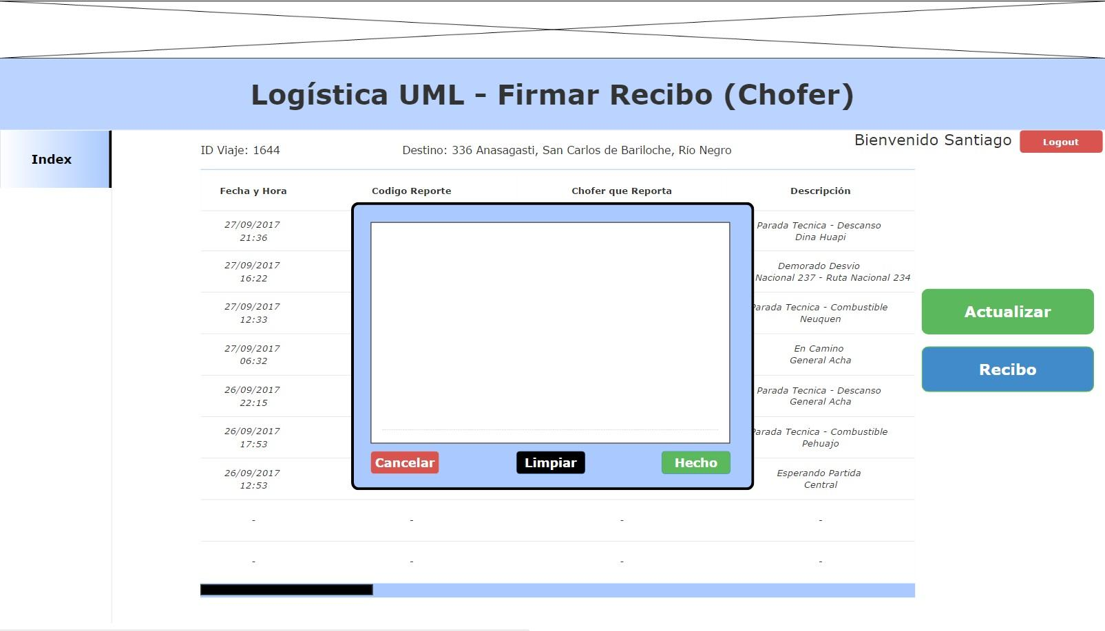

|  |
| --- |
| 1. **CLIENTE** |

# 

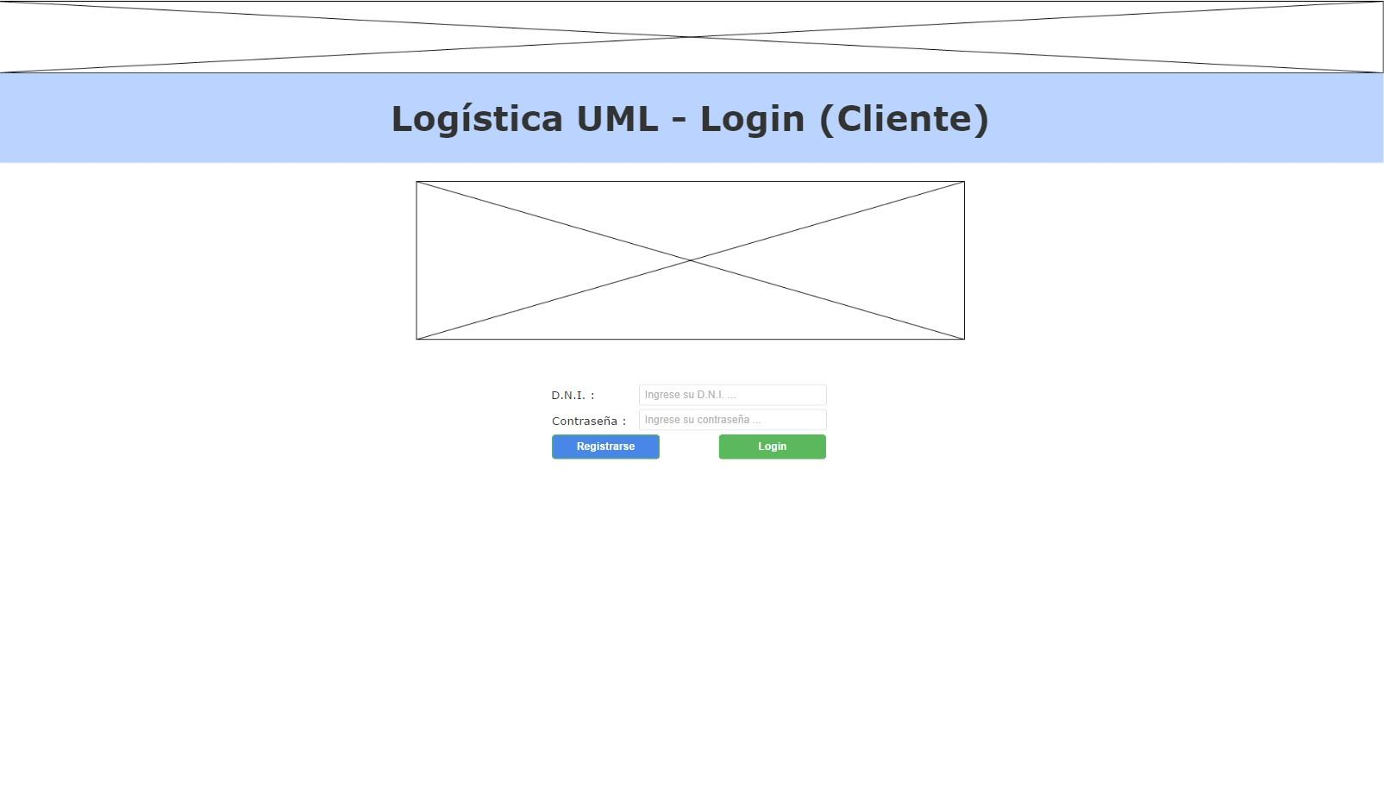

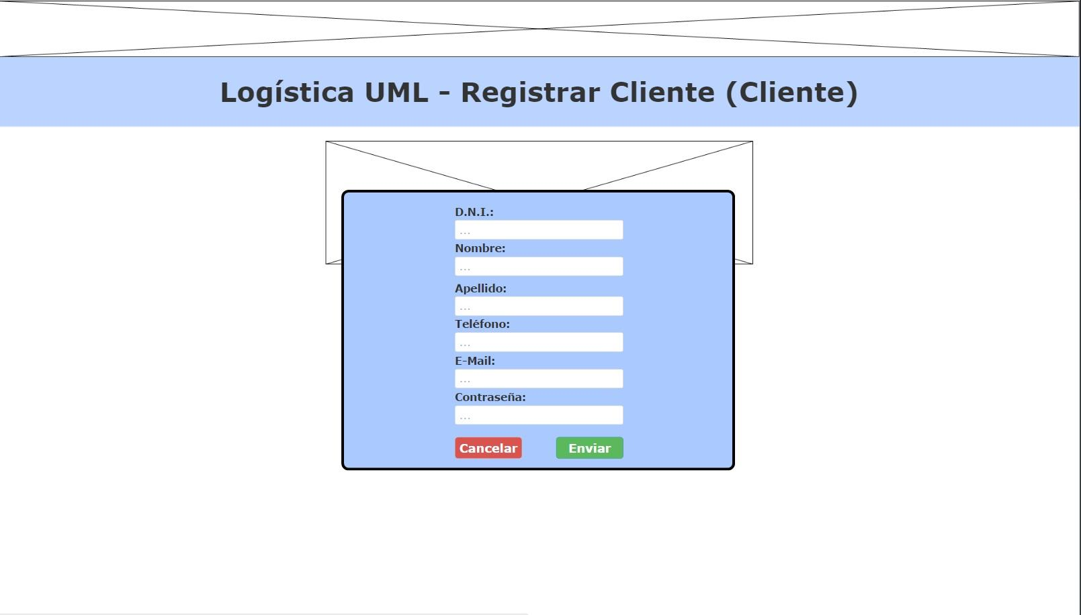

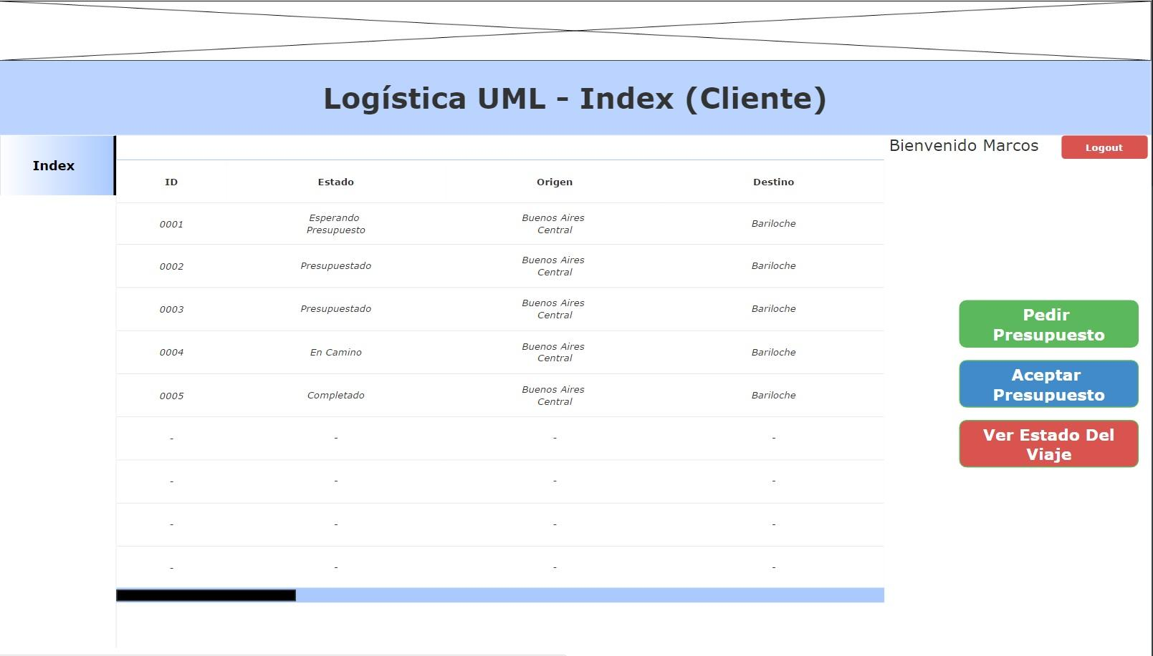

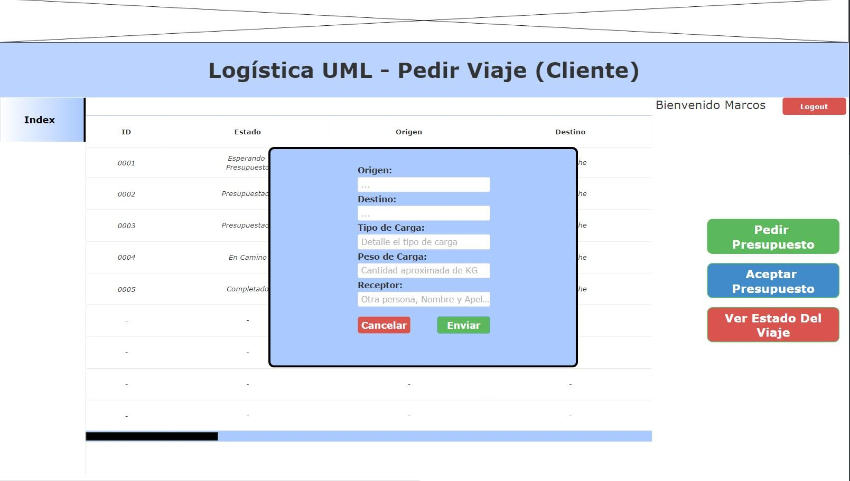

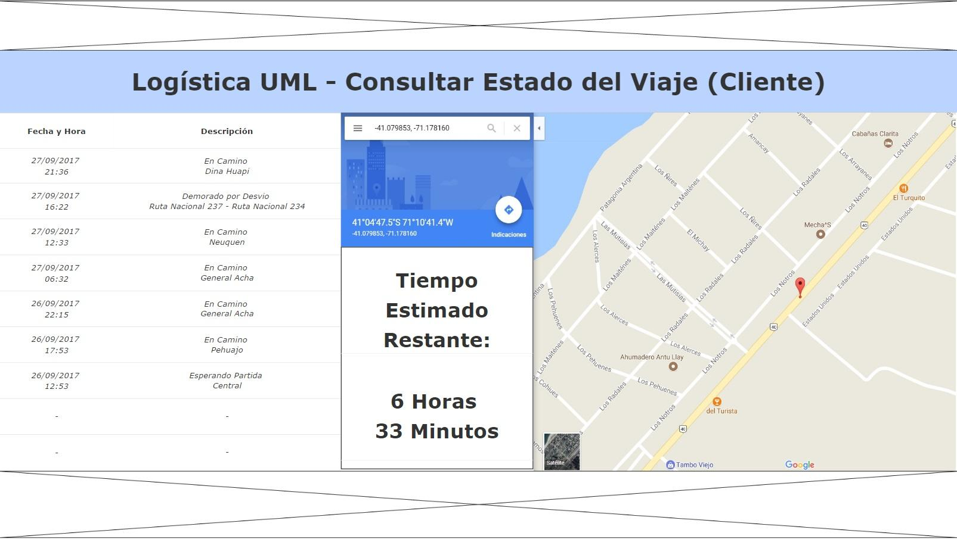

1. **Casos de uso y diagramas de secuencia**

|  |  |
| --- | --- |
| 1. **LOGIN USUARIO** | |

# Objetivo

|  |
| --- |
| Corroborar las credenciales del Empleado para permitirle un acceso al Sistema acorde a su Rol. |

# Actores

|  |
| --- |
| Usuario |

# Pre-condiciones

|  |
| --- |
| El Usuario debe encontrarse registrado en el Sistema por un Supervisor. |

# Post-condiciones

|  |
| --- |
| - |

# **Flujo básico - Camino normal para cumplir el objetivo**

|  |
| --- |
| 1. USUARIO → Abre el aplicativo (Versión mobile o web). |
| 2. SISTEMA → Abre la página “Login”. |
| 3. USUARIO → Llena los campos con los datos correspondientes y hace clic en el botón “Login”. |
| 4. SISTEMA → Verifica que los datos sean válidos y se encuentren registrados en el Sistema. |
| 5. SISTEMA → Abre la página “Index” correspondiente según el Rol del Usuario. |

# Flujo alternativo - Caminos alternativos para cumplir el objetivo

***Camino alternativo 1***:

|  |
| --- |
| 4.1. Los datos ingresados no existen en la Base de Datos. |
| 4.1.1. SISTEMA → Abre la página “Login” con el mensaje de error “Usuario inexistente.”. |

***Camino alternativo 2*** :

|  |
| --- |
| 5.1. El Usuario está ingresando por primera vez en el Sistema. |
| 5.1.1. SISTEMA → Abre la ventana emergente “Definir Contraseña”. |
| 5.1.2. USUARIO → Escribe la nueva Contraseña con la que se identificará. |

# Excepciones

|  |
| --- |
| 1. Se pierde la conexión a Internet. |
| 2. Se pierde la conexión con la Base de Datos. |

# Notas

|  |
| --- |
| 1. El Usuario puede cancelar la ejecución en cualquier momento. |
| 2. Tras cerrar el aplicativo mobile, se ejecuta el “Logout”. |

# Recursos relacionados

|  |
| --- |
| Base de Datos. |

# Temas pendientes

|  |
| --- |
| - |

# 

|  |
| --- |
| 1. **REGISTRAR USUARIO** |

# Objetivo

|  |
| --- |
| Registrar un nuevo Usuario en el Sistema para permitirle acceso al mismo. |

# Actores

|  |
| --- |
| Supervisor |

# Pre-condiciones

|  |
| --- |
| El Supervisor debe encontrarse logueado en el Sistema. |

# Post-condiciones

|  |
| --- |
| El Supervisor debe definir el Rol (Nivel de Acceso) del nuevo Usuario. |

# Flujo básico - Camino normal para cumplir el objetivo

|  |
| --- |
| 1. SUPERVISOR → Selecciona “Control de Usuarios” en el panel de navegación izquierdo. |
| 2. SISTEMA → Abre la página “Control de Usuarios”. |
| 3. SUPERVISOR → Hace clic sobre el botón “Registrar”. |
| 4. SISTEMA → Abre la ventana emergente “Registrar Usuario”. |
| 5. SUPERVISOR → Llena el formulario con los datos del nuevo Usuario (D.N.I., Nombre, Contraseña). |
| 6. SISTEMA → Verifica que los datos sean válidos y que no se encuentren repetidos en el Sistema. |
| 7. SISTEMA → Solicita confirmación de los datos y selección de Rol. |
| 8. SUPERVISOR → Selecciona el Rol en la lista desplegable y confirma los datos. |
| 9. SISTEMA → Registra el nuevo Usuario en la Base de Datos. |

# Flujo alternativo - Caminos alternativos para cumplir el objetivo

***Camino alternativo 1***:

|  |
| --- |
| 6.1. Existe un Usuario registrado con el mismo D.N.I.. |
| 6.1.1. SISTEMA → Abre la ventana emergente “Modificar Usuario” con el mensaje descriptivo  “El Usuario ya existe.”. |

***Camino alternativo 2*** :

|  |
| --- |
| 6.2. El D.N.I. ingresado no existe en el padrón argentino. |
| 6.2.1. SISTEMA → Abre la ventana emergente “Registrar Usuario” con el mensaje de error  “El D.N.I. ingresado no existe.”. |

# Excepciones

|  |
| --- |
| 1. Se pierde la conexión a Internet. |
| 2. Se pierde la conexión con la Base de Datos. |

# Notas

|  |
| --- |
| 1. El Supervisor puede cancelar la ejecución en cualquier momento. |

# Recursos relacionados

|  |
| --- |
| Base de Datos. |

# Temas pendientes

|  |
| --- |
| 1. El Supervisor detalla una contraseña básica al registrar el Usuario, luego el Usuario deberá modificarla tras ingresar por primera vez al Sistema. |

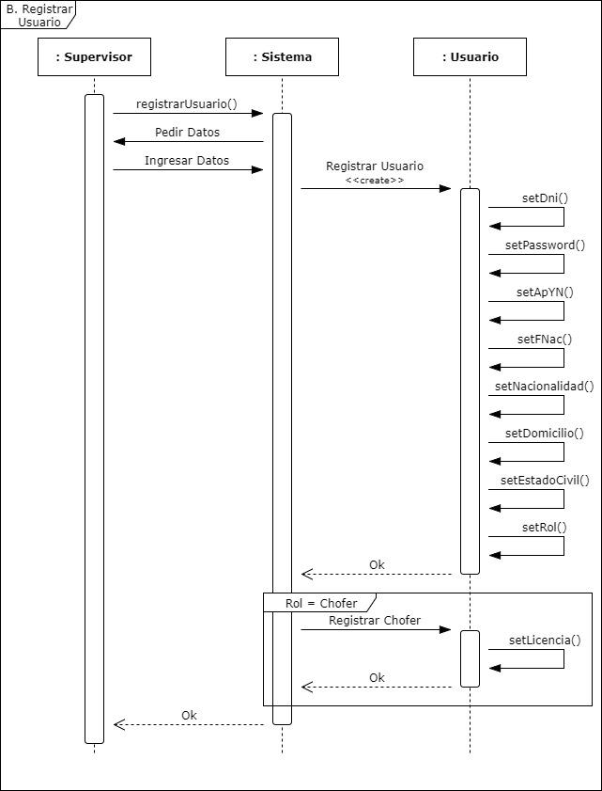

# 

|  |
| --- |
| 1. **MODIFICAR USUARIO** |

# Objetivo

|  |
| --- |
| Modificar a un Usuario del Sistema para corregir o actualizar alguno de sus datos. |

# Actores

|  |
| --- |
| Supervisor |

# Pre-condiciones

|  |
| --- |
| El Supervisor debe encontrarse logueado en el Sistema. |

# Post-condiciones

|  |
| --- |
| - |

# Flujo básico - Camino normal para cumplir el objetivo

|  |
| --- |
| 1. SUPERVISOR → Selecciona “Control de Usuarios” en el panel de navegación izquierdo. |
| 2. SISTEMA → Abre la página “Control de Usuarios”. |
| 3. SUPERVISOR → Hace clic sobre la fila del Usuario que desea modificar. |
| 4. SUPERVISOR → Hace clic sobre el botón “Modificar”. |
| 5. SISTEMA → Abre la ventana emergente “Modificar Usuario”. |
| 6. SUPERVISOR → Modifica en el formulario los datos deseados. |
| 7. SISTEMA → Verifica que los datos sean válidos y que no se encuentren repetidos en el Sistema. |
| 8. SISTEMA → Actualiza los datos del Usuario en la Base de Datos. |

# Flujo alternativo - Caminos alternativos para cumplir el objetivo

***Camino alternativo 1***:

|  |
| --- |
| 7.1. Existe un Usuario registrado con el mismo D.N.I.. |
| 7.1.1. SISTEMA → Abre la ventana emergente “Modificar Usuario” con el mensaje descriptivo  “El Usuario ya existe.”. |

***Camino alternativo 2*** :

|  |
| --- |
| 7.2. El D.N.I. ingresado no existe en el padrón argentino. |
| 7.2.1. SISTEMA → Abre la ventana emergente “Modificar Usuario” con el mensaje de error  “El D.N.I. ingresado no existe.”. |

# Excepciones

|  |
| --- |
| 1. Se pierde la conexión a Internet. |
| 2. Se pierde la conexión con la Base de Datos. |

# Notas

|  |
| --- |
| 1. El Supervisor puede cancelar la ejecución en cualquier momento. |
| 2. El Supervisor no puede modificar la contraseña del Usuario. |

# Recursos relacionados

|  |
| --- |
| Base de Datos. |

# Temas pendientes

|  |
| --- |
| - |

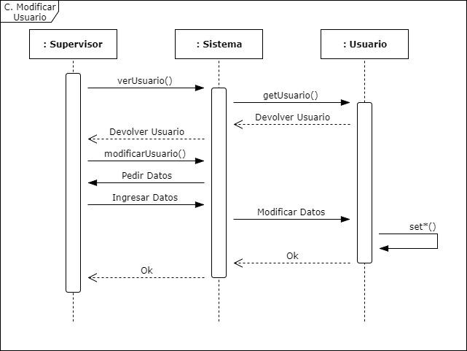

|  |
| --- |
| 1. **ELIMINAR USUARIO** |

# Objetivo

|  |
| --- |
| Eliminar a un Usuario del Sistema. |

# Actores

|  |
| --- |
| Supervisor |

# Pre-condiciones

|  |
| --- |
| El Supervisor debe encontrarse logueado en el Sistema. |

# Post-condiciones

|  |
| --- |
| - |

# Flujo básico - Camino normal para cumplir el objetivo

|  |
| --- |
| 1. SUPERVISOR → Selecciona “Control de Usuarios” en el panel de navegación izquierdo. |
| 2. SISTEMA → Abre la página “Control de Usuarios”. |
| 3. SUPERVISOR → Hace clic sobre la fila del Usuario que desea eliminar. |
| 4. SUPERVISOR → Hace clic sobre el botón “Eliminar”. |
| 5. SISTEMA → Abre la ventana emergente “Eliminar Usuario”. |
| 6. SUPERVISOR → Hace clic sobre el botón “Eliminar”. |
| 7. SISTEMA → Archiva los datos del Usuario y lo elimina de la Base de Datos. |

# Flujo alternativo - Caminos alternativos para cumplir el objetivo

***Camino alternativo 1***:

|  |
| --- |
| - |

# Excepciones

|  |
| --- |
| 1. Se pierde la conexión a Internet. |
| 2. Se pierde la conexión con la Base de Datos. |

# Notas

|  |
| --- |
| 1. El Supervisor puede cancelar la ejecución en cualquier momento. |

# Recursos relacionados

|  |
| --- |
| Base de Datos. |

# Temas pendientes

|  |
| --- |
| - |

# 

# 

# 

# D. Eliminar Usuario.jpg

|  |
| --- |
| 1. **REGISTRAR FLOTA** |

# Objetivo

|  |
| --- |
| Registrar un nuevo Vehículo en el Sistema. |

# Actores

|  |
| --- |
| Supervisor |

# Pre-condiciones

|  |
| --- |
| El Supervisor debe encontrarse logueado en el Sistema. |

# Post-condiciones

|  |
| --- |
| Que el Supervisor defina el tipo de Vehículo (Camión o Acoplado) del nuevo Usuario. |

# Flujo básico - Camino normal para cumplir el objetivo

|  |
| --- |
| 1. SUPERVISOR → Selecciona “Control de la Flota” en el panel de navegación izquierdo. |
| 2. SISTEMA → Abre la página “Control de la Flota”. |
| 3. SUPERVISOR → Hace clic sobre el botón “Registrar”. |
| 4. SISTEMA → Abre la ventana emergente “Registrar Flota”. |
| 5. SUPERVISOR → Llena el formulario con los datos del nuevo Usuario (Patente, Marca, Modelo, etc.). |
| 6. SISTEMA → Verifica que los datos sean válidos y que no se encuentren repetidos en el Sistema. |
| 7. SISTEMA → Solicita confirmación de los datos y selección de tipo de Vehículo. |
| 8. SUPERVISOR → Selecciona el tipo de Vehículo en la lista desplegable y confirma los datos. |
| 9. SISTEMA → Registra el nuevo Vehículo de la Flota en la Base de Datos. |

# Flujo alternativo - Caminos alternativos para cumplir el objetivo

***Camino alternativo 1***:

|  |
| --- |
| 6.1. Existe un Vehículo registrado con la mismo patente. |
| 6.1.1. SISTEMA → Abre la ventana emergente “Modificar Flota” con el mensaje descriptivo  “El Vehículo ya existe.”. |

***Camino alternativo 2*** :

|  |
| --- |
| 6.2. La patente ingresada no existe en el Departamento Nacional del Registro de la Propiedad  del Automotor (DNRPA). |
| 6.2.1. SISTEMA → Abre la ventana emergente “Registrar Flota” con el mensaje de error  “La patente ingresada no existe.”. |

# Excepciones

|  |
| --- |
| 1. Se pierde la conexión a Internet. |
| 2. Se pierde la conexión con la Base de Datos. |

# Notas

|  |
| --- |
| 1. El Supervisor puede cancelar la ejecución en cualquier momento. |

# Recursos relacionados

|  |
| --- |
| Base de Datos. |

# Temas pendientes

|  |
| --- |
| - |

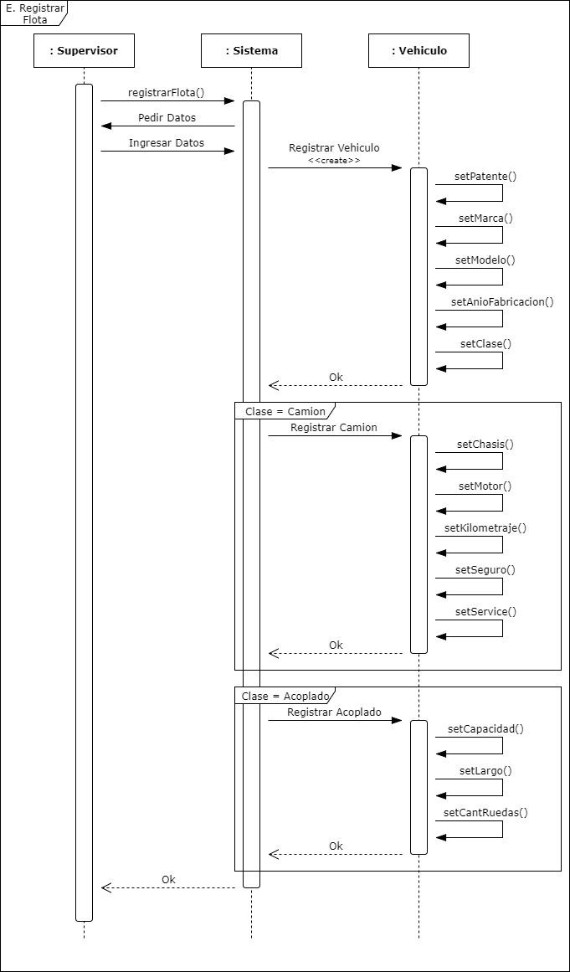

|  |
| --- |
| 1. **MODIFICAR FLOTA** |

# Objetivo

|  |
| --- |
| Modificar a un Vehículo del Sistema. |

# Actores

|  |
| --- |
| Supervisor |

# Pre-condiciones

|  |
| --- |
| El Supervisor debe encontrarse logueado en el Sistema. |

# Post-condiciones

|  |
| --- |
| - |

# Flujo básico - Camino normal para cumplir el objetivo

|  |
| --- |
| 1. SUPERVISOR → Selecciona “Control de la Flota” en el panel de navegación izquierdo. |
| 2. SISTEMA → Abre la página “Control de la Flota”. |
| 3. SUPERVISOR → Hace clic sobre la fila del Vehículo que desea modificar. |
| 4. SUPERVISOR → Hace clic sobre el botón “Modificar”. |
| 5. SISTEMA → Abre la ventana emergente “Modificar Flota”. |
| 6. SUPERVISOR → Modifica en el formulario los datos deseados. |
| 7. SISTEMA → Verifica que los datos sean válidos y que no se encuentren repetidos en el Sistema. |
| 8. SISTEMA → Actualiza los datos del Vehículo de la Flota en la Base de Datos. |

# Flujo alternativo - Caminos alternativos para cumplir el objetivo

***Camino alternativo 1***:

|  |
| --- |
| 7.1. Existe un Vehículo registrado con la mismo patente. |
| 7.1.1. SISTEMA → Abre la ventana emergente “Modificar Flota” con el mensaje descriptivo  “El Vehículo ya existe.”. |

***Camino alternativo 2*** :

|  |
| --- |
| 7.2. La patente ingresada no existe en el Departamento Nacional del Registro de la Propiedad  del Automotor (DNRPA). |
| 7.2.1. SISTEMA → Abre la ventana emergente “Registrar Flota” con el mensaje de error  “La patente ingresada no existe.”. |

# Excepciones

|  |
| --- |
| 1. Se pierde la conexión a Internet. |
| 2. Se pierde la conexión con la Base de Datos. |

# Notas

|  |
| --- |
| 1. El Supervisor puede cancelar la ejecución en cualquier momento. |

# Recursos relacionados

|  |
| --- |
| Base de Datos. |

# Temas pendientes

|  |
| --- |
| - |

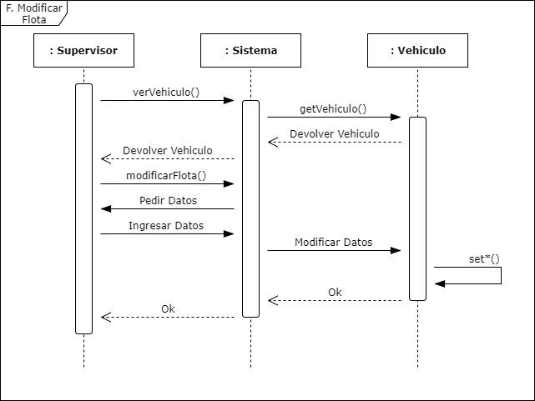

# 

|  |
| --- |
| 1. **ELIMINAR FLOTA** |

# Objetivo

|  |
| --- |
| Eliminar a un Vehículo del Sistema. |

# Actores

|  |
| --- |
| Supervisor |

# Pre-condiciones

|  |
| --- |
| El Supervisor debe encontrarse logueado en el Sistema. |

# Post-condiciones

|  |
| --- |
| - |

# Flujo básico - Camino normal para cumplir el objetivo

|  |
| --- |
| 1. SUPERVISOR → Selecciona “Control de la Flota” en el panel de navegación izquierdo. |
| 2. SISTEMA → Abre la página “Control de la Flota”. |
| 3. SUPERVISOR → Hace clic sobre la fila del Vehículo que desea eliminar. |
| 4. SUPERVISOR → Hace clic sobre el botón “Eliminar”. |
| 5. SISTEMA → Abre la ventana emergente “Eliminar Flota”. |
| 6. SUPERVISOR → Hace clic sobre el botón “Eliminar”. |
| 7. SISTEMA →Archiva los datos del Vehículo de la Flota y lo elimina de la Base de Datos. |

# Flujo alternativo - Caminos alternativos para cumplir el objetivo

***Camino alternativo 1***:

|  |
| --- |
| - |

# Excepciones

|  |
| --- |
| 1. Se pierde la conexión a Internet. |
| 2. Se pierde la conexión con la Base de Datos. |

# Notas

|  |
| --- |
| 1. El Supervisor puede cancelar la ejecución en cualquier momento. |

# Recursos relacionados

|  |
| --- |
| Base de Datos. |

# Temas pendientes

|  |
| --- |
| - |

# 

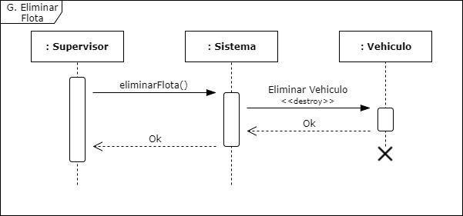

|  |
| --- |
| 1. **PEDIR VIAJE** |

# Objetivo

|  |
| --- |
| Conseguir un Presupuesto acorde a los requisitos que brinda el Cliente. |

# Actores

|  |
| --- |
| Cliente |

# Pre-condiciones

|  |
| --- |
| El Cliente debe encontrarse logueado en el Sistema. |

# Post-condiciones

|  |
| --- |
| Un Administrador recibe los datos del Viaje requerido por el Cliente y debe ejecutar el Caso de Uso  “Registrar Viaje” |

# Flujo básico - Camino normal para cumplir el objetivo

|  |
| --- |
| 1. CLIENTE → Hace clic en el botón “Pedir Presupuesto”. |
| 2. SISTEMA → Abre la ventana emergente “Pedir Viaje”. |
| 3. CLIENTE → Llena el formulario con los datos necesarios (Origen, Destino, etc.). |
| 4. SISTEMA → Envía los datos del Viaje solicitado a los Administradores. |
| 5. SISTEMA → Actualiza y muestra la pantalla “Index”. |

# Flujo alternativo - Caminos alternativos para cumplir el objetivo

***Camino alternativo 1***:

|  |
| --- |
| - |

# Excepciones

|  |
| --- |
| 1. Se pierde la conexión a Internet. |
| 2. Se pierde la conexión con el Servidor. |

# Notas

|  |
| --- |
| 1. El Cliente puede cancelar la ejecución en cualquier momento. |

# Recursos relacionados

|  |
| --- |
| Servidor. |

# Temas pendientes

|  |
| --- |
| - |

# 

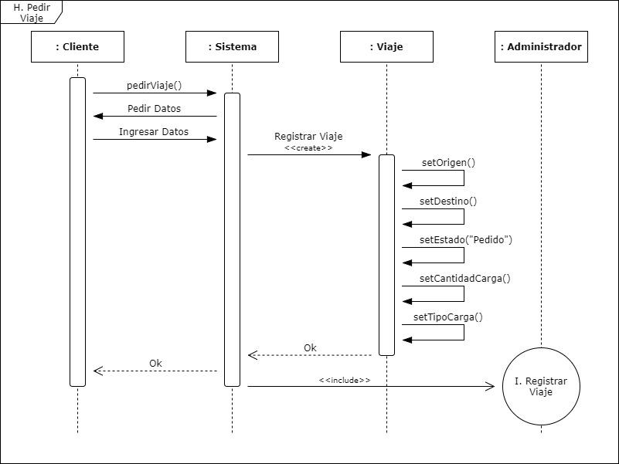

|  |
| --- |
| 1. **REGISTRAR VIAJE** |

# Objetivo

|  |
| --- |
| Registrar el Viaje solicitado por el Cliente, asignándole un presupuesto adecuado a los costos estimados. |

# Actores

|  |
| --- |
| Administrador |

# Pre-condiciones

|  |
| --- |
| El Administrador debe encontrarse logueado en el Sistema. |
| Un Cliente debe haber ejecutado el Caso de Uso “Pedir Viaje”. |

# Post-condiciones

|  |
| --- |
| - |

# Flujo básico - Camino normal para cumplir el objetivo

|  |
| --- |
| 1. ADMINISTRADOR → Selecciona “Control de Viajes” en el panel de navegación izquierdo. |
| 2. SISTEMA → Abre la página “Control de Viajes”. |
| 3. ADMINISTRADOR → Hace clic sobre el botón “Registrar”. |
| 4. SISTEMA → Abre la ventana emergente “Registrar Viaje”. |
| 5. ADMINISTRADOR → Llena el formulario con los datos del Viaje brindados por el Cliente. |
| 6. SISTEMA → Solicita confirmación de los datos y detalle del Presupuesto. |
| 7. ADMINISTRADOR → Confirma los datos y adjunta el Presupuesto. |
| 8. SISTEMA → Registra el nuevo Viaje en la Base de Datos. |

# Flujo alternativo - Caminos alternativos para cumplir el objetivo

***Camino alternativo 1***:

|  |
| --- |
| - |

# Excepciones

|  |
| --- |
| 1. Se pierde la conexión a Internet. |
| 2. Se pierde la conexión con la Base de Datos. |

# Notas

|  |
| --- |
| 1. El Administrador puede cancelar la ejecución en cualquier momento. |

# Recursos relacionados

|  |
| --- |
| Base de Datos. |

# Temas pendientes

|  |
| --- |
| 1. El Cliente puede ejecutar el Caso de Uso “Confirmar Viaje”. |

# 

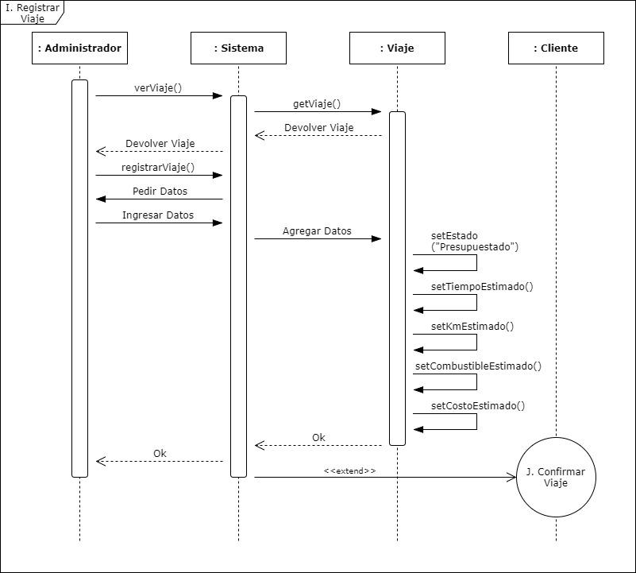

|  |
| --- |
| 1. **CONFIRMAR VIAJE** |

# Objetivo

|  |
| --- |
| Aceptar el Presupuesto recibido para poder iniciar el Viaje. |

# Actores

|  |
| --- |
| Cliente |

# Pre-condiciones

|  |
| --- |
| El Cliente debe encontrarse logueado en el Sistema. |
| Un Administrador debe haber ejecutado el Caso de Uso “Registrar Viaje”. |

# Post-condiciones

|  |
| --- |
| Un Administrador debe ejecutar el Caso de Uso “Asignar Viaje”. |

# Flujo básico - Camino normal para cumplir el objetivo

|  |
| --- |
| 1. CLIENTE → Hace clic sobre la fila del Presupuesto que desea ver. |
| 2. SISTEMA → Muestra el Presupuesto enviado por un Administrador. |
| 3. CLIENTE → Hace clic sobre el botón “Aceptar”. |
| 4. SISTEMA → Modifica el estado del Viaje a “Confirmado” en la Base de Datos. |
| 5. SISTEMA → Actualiza y muestra la pantalla “Index”. |

# Flujo alternativo - Caminos alternativos para cumplir el objetivo

***Camino alternativo 1***:

|  |
| --- |
| 3.1. El Cliente decide no Aceptar el Presupuesto recibido. |
| 3.1.1. CLIENTE → Hace clic sobre el botón “Rechazar”. |
| 3.1.2. SISTEMA → Modifica el estado del Viaje a “Rechazado” en la Base de Datos. |
| 3.1.3. SISTEMA → Actualiza y muestra la pantalla “Index”. |

# Excepciones

|  |
| --- |
| 1. Se pierde la conexión a Internet. |
| 2. Se pierde la conexión con el Servidor. |

# Notas

|  |
| --- |
| 1. El Cliente puede cancelar la ejecución en cualquier momento. |

# Recursos relacionados

|  |
| --- |
| Servidor. |

# Temas pendientes

|  |
| --- |
| - |

# 

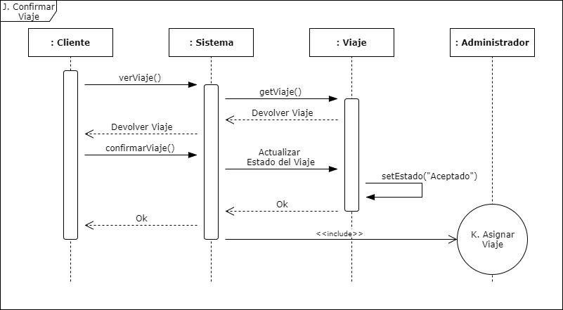

|  |
| --- |
| 1. **ASIGNAR VIAJE** |

# Objetivo

|  |
| --- |
| Designar los Choferes y Vehículos que van a llevar a cabo el viaje. |

# Actores

|  |
| --- |
| Administrador |

# Pre-condiciones

|  |
| --- |
| El Administrador debe encontrarse logueado en el Sistema. |
| Un Cliente debe haber ejecutado el Caso de Uso “Confirmar Viaje”. |

# Post-condiciones

|  |
| --- |
| Queda inicializado el Reporte del Viaje que los Choferes actualizarán con el Caso de Uso  “Actualizar Reporte”. |

# Flujo básico - Camino normal para cumplir el objetivo

|  |
| --- |
| 1. ADMINISTRADOR → Selecciona “Control de Viajes” en el panel de navegación izquierdo. |
| 2. SISTEMA → Abre la página “Control de Viajes”. |
| 3. ADMINISTRADOR → Hace clic sobre la fila del Viaje que desea asignar. |
| 4. ADMINISTRADOR → Hace clic sobre el botón “Asignar”. |
| 5. SISTEMA → Abre la ventana emergente “Asignar Viaje” y pide confirmación de datos. |
| 6. ADMINISTRADOR → Verifica los datos en pantalla y hace clic sobre el botón “Asignar”. |
| 7. SISTEMA → Abre la página “Reportes” y la ventana emergente “Iniciar Reporte”. |
| 8. ADMINISTRADOR → Selecciona los Choferes y en qué Vehículos se realizará el Viaje. |
| 9. SISTEMA → Modifica el estado del Viaje a “Asignado” y registra los Choferes y Vehículos en la  Base de Datos. |
| 10 SISTEMA → Actualiza y muestra la pantalla “Control de Viajes”. |

# Flujo alternativo - Caminos alternativos para cumplir el objetivo

***Camino alternativo 1***:

|  |
| --- |
| - |

# Excepciones

|  |
| --- |
| 1. Se pierde la conexión a Internet. |
| 2. Se pierde la conexión con la Base de Datos. |

# Notas

|  |
| --- |
| 1. El Administrador puede cancelar la ejecución en cualquier momento. |

# Recursos relacionados

|  |
| --- |
| Base de Datos. |

# Temas pendientes

|  |
| --- |
| - |

# 

|  |
| --- |
| 1. **CONSULTAR ESTADO DEL VIAJE** |

# Objetivo

|  |
| --- |
| Permitir al Cliente conocer la última ubicación registrada del servicio que contrató. |

# Actores

|  |
| --- |
| Cliente |

# Pre-condiciones

|  |
| --- |
| El Cliente debe encontrarse logueado en el Sistema. |
| Un Administrador debe haber ejecutado el Caso de Uso “Asignar Viaje”. |

# Post-condiciones

|  |
| --- |
| - |

# Flujo básico - Camino normal para cumplir el objetivo

|  |
| --- |
| 1. CLIENTE → Hace clic sobre la fila del Viaje que desea consultar. |
| 2. CLIENTE → Hace clic sobre el botón “Ver Estado Del Viaje”. |
| 3. SISTEMA → Abre la ventana “Consultar Estado del Viaje”. |

# Flujo alternativo - Caminos alternativos para cumplir el objetivo

***Camino alternativo 1***:

|  |
| --- |
| - |

# Excepciones

|  |
| --- |
| 1. Se pierde la conexión a Internet. |
| 2. Se pierde la conexión con el Servidor. |

# Notas

|  |
| --- |
| 1. El Cliente puede cancelar la ejecución en cualquier momento. |

# Recursos relacionados

|  |
| --- |
| Servidor. |

# Temas pendientes

|  |
| --- |
| - |

# 

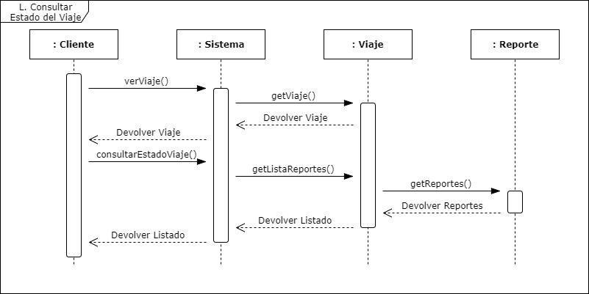

|  |
| --- |
| 1. **ELIMINAR VIAJE** |

# Objetivo

|  |
| --- |
| Eliminar un Viaje completado o rechazado del Sistema. |

# Actores

|  |
| --- |
| Administrador |

# Pre-condiciones

|  |
| --- |
| El Administrador debe encontrarse logueado en el Sistema. |

# Post-condiciones

|  |
| --- |
| - |

# Flujo básico - Camino normal para cumplir el objetivo

|  |
| --- |
| 1. ADMINISTRADOR → Selecciona “Control de Viajes” en el panel de navegación izquierdo. |
| 2. SISTEMA→ Abre la página “Control de Viajes”. |
| 3. ADMINISTRADOR → Hace clic sobre la fila del Viaje que desea eliminar. |
| 4. ADMINISTRADOR → Hace clic sobre el botón “Eliminar”. |
| 5. SISTEMA → Abre la ventana emergente “Eliminar Viaje”. |
| 6. ADMINISTRADOR → Hace clic sobre el botón “Eliminar”. |
| 7. SISTEMA → Archiva los datos del Viaje y lo elimina de la Base de Datos. |

# Flujo alternativo - Caminos alternativos para cumplir el objetivo

***Camino alternativo 1***:

|  |
| --- |
| - |

# Excepciones

|  |
| --- |
| 1. Se pierde la conexión a Internet. |
| 2. Se pierde la conexión con la Base de Datos. |

# Notas

|  |
| --- |
| 1. El Administrador puede cancelar la ejecución en cualquier momento. |

# Recursos relacionados

|  |
| --- |
| Base de Datos. |

# Temas pendientes

|  |
| --- |
| - |

# 

# 

# 

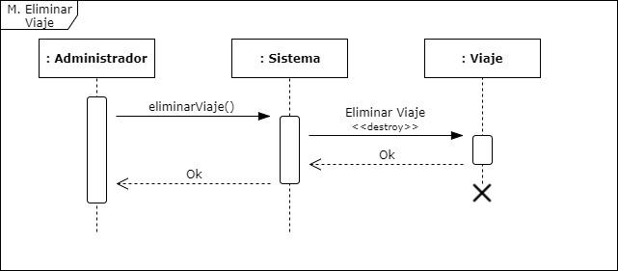

|  |
| --- |
| 1. **LOGIN CLIENTE** |

# Objetivo

|  |
| --- |
| Corroborar las credenciales del Cliente para permitirle su acceso adecuado al Sistema. |

# Actores

|  |
| --- |
| Cliente |

# Pre-condiciones

|  |
| --- |
| El Cliente debe encontrarse registrado en el Sistema. |

# Post-condiciones

|  |
| --- |
| - |

# Flujo básico - Camino normal para cumplir el objetivo

|  |
| --- |
| 1. CLIENTE → Abre la página web en el sector Clientes. |
| 2. SISTEMA → Abre la página “Login Cliente”. |
| 3. CLIENTE → Llena los campos con los datos correspondientes y hace clic en el botón “Login”. |
| 4. SISTEMA → Verifica que los datos sean válidos y se encuentren registrados en el Sistema. |
| 5. SISTEMA → Abre la página “Index” que le corresponde al Cliente. |

# Flujo alternativo - Caminos alternativos para cumplir el objetivo

***Camino alternativo 1***:

|  |
| --- |
| 4.1. Los datos ingresados no existen en la Base de Datos. |
| 4.1.1. SISTEMA → Abre la página “Login Cliente” con el mensaje de error “D.N.I. no registrado.”. |

# Excepciones

|  |
| --- |
| 1. Se pierde la conexión a Internet. |
| 2. Se pierde la conexión con el Servidor. |

# Notas

|  |
| --- |
| 1. El Cliente puede cancelar la ejecución en cualquier momento. |

# Recursos relacionados

|  |
| --- |
| Servidor. |

# Temas pendientes

|  |
| --- |
| - |

# 

# 

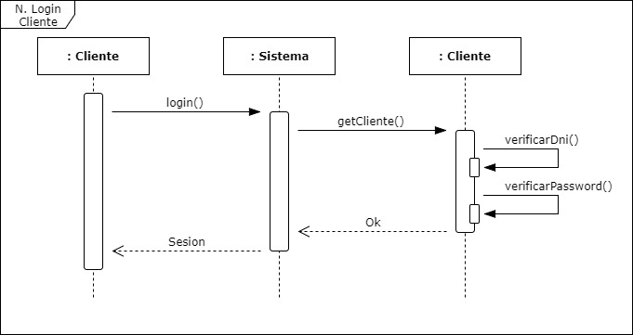

|  |
| --- |
| 1. **REGISTRAR CLIENTE** |

# Objetivo

|  |
| --- |
| Registrarse como Cliente en el Sistema para poder contratar un servicio. |

# Actores

|  |
| --- |
| Cliente |

# Pre-condiciones

|  |
| --- |
| - |

# Post-condiciones

|  |
| --- |
| - |

# Flujo básico - Camino normal para cumplir el objetivo

|  |
| --- |
| 1. CLIENTE → Hace clic en el botón “Registrarse”. |
| 2. SISTEMA → Abre la ventana emergente “Registrar Cliente”. |
| 3. CLIENTE → Llena el formulario con sus datos (D.N.I., Nombre, etc.) y presiona Enviar. |
| 4. SISTEMA → Verifica que los datos sean válidos y que no se encuentren repetidos en el Sistema. |
| 5. SISTEMA → Envía una solicitud de confirmación de registro al E-Mail del Cliente. |
| 6. CLIENTE → Confirma su registro al Sistema mediante el link recibido por E-Mail. |
| 7. SISTEMA → Abre la página “Index” que le corresponde al Cliente. |

# Flujo alternativo - Caminos alternativos para cumplir el objetivo

***Camino alternativo 1***:

|  |
| --- |
| 4.1. Existe un Cliente registrado con el mismo D.N.I.. |
| 6.1.1. SISTEMA → Abre la página “Login Cliente” con el mensaje de error  “El D.N.I. ya se encuentra registrado en nuestro sistema.”. |

***Camino alternativo 2*** :

|  |
| --- |
| 4.2. El D.N.I. ingresado no existe en el padrón argentino. |
| 6.2.1. SISTEMA → Abre la página “Login Cliente” con el mensaje de error  “El D.N.I. ingresado no existe.”. |

# Excepciones

|  |
| --- |
| 1. Se pierde la conexión a Internet. |
| 2. Se pierde la conexión con el Servidor. |
| 3. Se pierde el link de confirmación que se recibe vía E-Mail. |

# Notas

|  |
| --- |
| 1. El Cliente puede cancelar la ejecución en cualquier momento. |

# Recursos relacionados

|  |
| --- |
| Servidor. |

# Temas pendientes

|  |
| --- |
| - |

# 

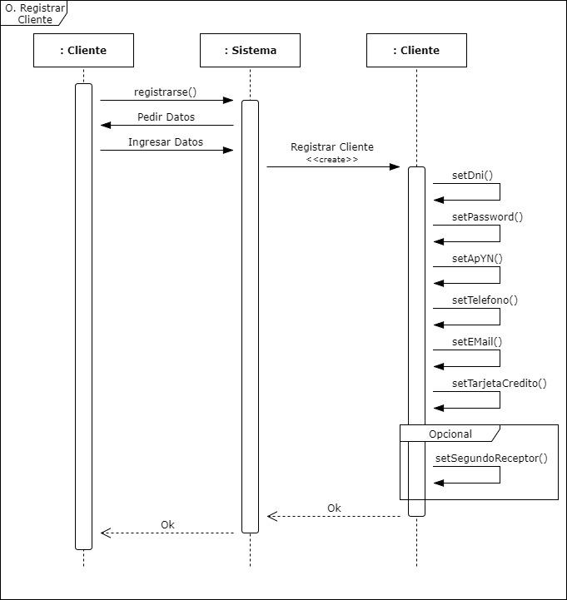

|  |
| --- |
| 1. **ACTUALIZAR REPORTE** |

# Objetivo

|  |
| --- |
| Mantener un control del recorrido y la última posición del Camión. |

# Actores

|  |
| --- |
| Chofer |

# Pre-condiciones

|  |
| --- |
| El Chofer debe encontrarse logueado en el Sistema. |
| Un Administrador debe haber ejecutado el Caso de Uso “Asignar Viaje”. |

# Post-condiciones

|  |
| --- |
| Volver a ejecutar este Caso de Uso hasta que se genere uno con el estado “Terminado”. |

# Flujo básico - Camino normal para cumplir el objetivo

|  |
| --- |
| 1. CHOFER → Hace clic sobre el botón “Actualizar”. |
| 2. SISTEMA → Abre la ventana emergente “Actualizar Reporte”. |
| 3. CHOFER → Indica el tipo y causa de la actualización y presiona el botón “Actualizar”. |
| 4. SISTEMA → Toma la ubicación por el GPS del dispositivo y modifica el estado del Viaje en la  Base de Datos. |
| 5. SISTEMA → Actualiza y muestra la pantalla “Index”. |

# Flujo alternativo - Caminos alternativos para cumplir el objetivo

***Camino alternativo 1***:

|  |
| --- |
| - |

# Excepciones

|  |
| --- |
| 1. Se pierde la conexión a Internet. |
| 2. Se pierde la conexión con el Servidor. |

# Notas

|  |
| --- |
| 1. El chofer puede cancelar la ejecución en cualquier momento. |

# Recursos relacionados

|  |
| --- |
| Servidor. |

# Temas pendientes

|  |
| --- |
| - |

# 

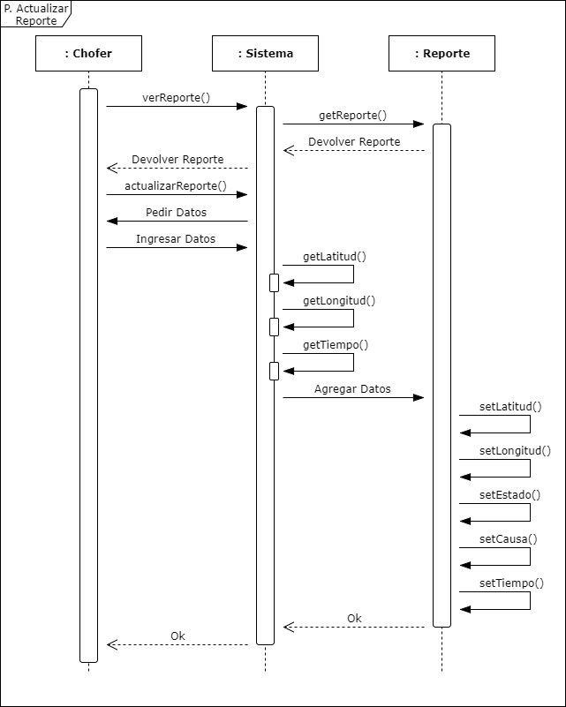

|  |
| --- |
| 1. **IMPRIMIR REPORTE** |

# Objetivo

|  |
| --- |
| Generar documentación física como información de respaldo. |

# Actores

|  |
| --- |
| Administrador |

# Pre-condiciones

|  |
| --- |
| El Administrador debe encontrarse logueado en el Sistema. |
| El Reporte debe estar completado. |

# Post-condiciones

|  |
| --- |
| - |

# Flujo básico - Camino normal para cumplir el objetivo

|  |
| --- |
| 1. ADMINISTRADOR → Selecciona “Reportes” en el panel de navegación izquierdo. |
| 2. SISTEMA → Abre la página “Reportes”. |
| 3. ADMINISTRADOR → Selecciona el Viaje del cual quiere imprimir el Reporte. |
| 4. SISTEMA → Muestra en pantalla el Reporte. |
| 5. ADMINISTRADOR → Hace clic sobre el botón “Imprimir”. |
| 6. SISTEMA → Abre la ventana emergente “Imprimir Reporte”. |
| 7. ADMINISTRADOR → Selecciona la impresora y hace clic sobre el botón “Imprimir”. |
| 8. SISTEMA → Realiza la impresión del Reporte y cierra la ventana emergente “Imprimir Reporte”. |

# Flujo alternativo - Caminos alternativos para cumplir el objetivo

***Camino alternativo 1***:

|  |
| --- |
| - |

# Excepciones

|  |
| --- |
| 1. Se pierde la conexión a Internet. |
| 2. Se pierde la conexión con la Base de Datos. |

# Notas

|  |
| --- |
| 1. El Administrador puede cancelar la ejecución en cualquier momento. |

# Recursos relacionados

|  |
| --- |
| Base de Datos. |

# Temas pendientes

|  |
| --- |
| - |

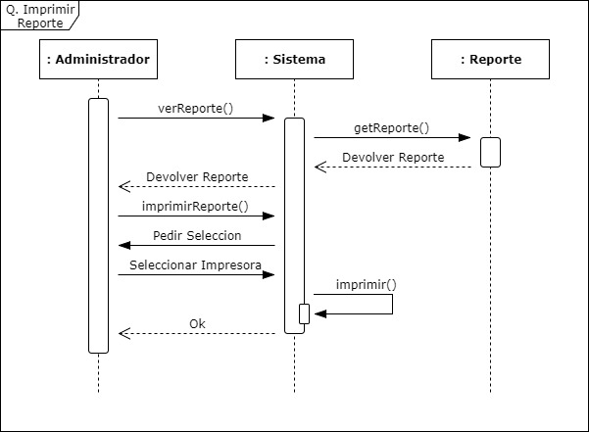

|  |
| --- |
| 1. **FIRMAR RECIBO** |

# Objetivo

|  |
| --- |
| Certificar la finalización del servicio contratado por el Cliente. |

# Actores

|  |
| --- |
| Chofer - Cliente |

# Pre-condiciones

|  |
| --- |
| El Chofer debe encontrarse logueado en el Sistema. |
| El Reporte debe tener el estado “Realizando Entrega”. |

# Post-condiciones

|  |
| --- |
| El Chofer debe ejecutar el Caso de Uso “Actualizar Reporte”. |

# Flujo básico - Camino normal para cumplir el objetivo

|  |
| --- |
| 1. CHOFER → Hace clic en el botón “Recibo”. |
| 2. SISTEMA → Abre la ventana emergente “Firmar Recibo”. |
| 3. CLIENTE → Firma en el casillero blanco. |
| 4. CHOFER → Hace clic en el botón “Hecho”. |
| 5. SISTEMA → Procesa la firma del Cliente y modifica el estado del Viaje a “Entregado”. |

# Flujo alternativo - Caminos alternativos para cumplir el objetivo

***Camino alternativo 1***:

|  |
| --- |
| 3.1. El Cliente se equivoca al firmar. |
| 3.1.1. CLIENTE → Hace clic sobre el botón “Limpiar”. |
| 3.1.2. SISTEMA → Reinicia el Caso de Uso a partir del punto 3. |

# Excepciones

|  |
| --- |
| 1. Se pierde la conexión a Internet. |
| 2. Se pierde la conexión con el Servidor. |

# Notas

|  |
| --- |
| - |

# Recursos relacionados

|  |
| --- |
| Servidor. |

# Temas pendientes

|  |
| --- |
| Al completar el Caso de Uso, el Administrador procede a ejecutar el cobro del servicio en la tarjeta  de crédito del Cliente. |

# 

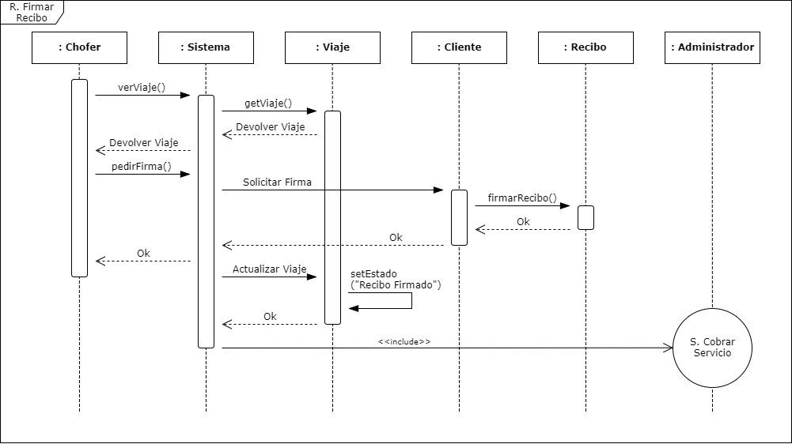

|  |
| --- |
| 1. **COBRAR SERVICIO** |

# Objetivo

|  |
| --- |
| Efectuar la cobranza del Servicio acorde al Presupuesto registrado. |

# Actores

|  |
| --- |
| Administrador |

# Pre-condiciones

|  |
| --- |
| El Administrador debe encontrarse logueado en el Sistema. |
| El Reporte debe tener el estado “Recibo Firmado”. |

# Post-condiciones

|  |
| --- |
| - |

# Flujo básico - Camino normal para cumplir el objetivo

|  |
| --- |
| 1. ADMINISTRADOR → Selecciona “Reportes” en el panel de navegación izquierdo. |
| 2. SISTEMA → Abre la página “Reportes”. |
| 3. ADMINISTRADOR → Selecciona el Viaje sobre el cual quiere ejercer la cobranza. |
| 4. SISTEMA → Muestra en pantalla el Reporte. |
| 5. ADMINISTRADOR → Hace clic sobre el botón “Cobrar”. |

# Flujo alternativo - Caminos alternativos para cumplir el objetivo

***Camino alternativo 1***:

|  |
| --- |
| - |

# Excepciones

|  |
| --- |
| 1. Se pierde la conexión a Internet. |
| 2. Se pierde la conexión con la Base de Datos. |

# Notas

|  |
| --- |
| - |

# Recursos relacionados

|  |
| --- |
| Base de Datos. |

# Temas pendientes

|  |
| --- |
| Al completar el Caso de Uso exitosamente, el Administrador procede a efectuar la factura  electrónica para luego enviarla al Cliente. |

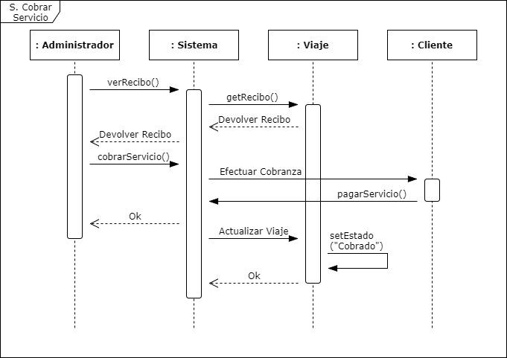

1. Comprende a aquellas personas que hoy perciben promedio $23.000 por mes. https://goo.gl/asnmZF
2. https://goo.gl/6n2uD3